**UNIDAD 1 - CONCEPTO DE REDES**

ITINERARIO - 01

**Teoría de la Información**

¿Qué es un ***BIT***?

* Es una unidad que mide la información.
* Se relaciona con la *probabilidad de ocurrencia*.

¿Qué es la **teoría de la información**?

La Teoría de la Información son leyes que estudian los fenómenos relacionados con la transmisión de la información.

Y, ¿Qué es la **Información**?

Es una representación de datos que tiene algún significado para el receptor y que puede ser utilizada para la toma de decisiones.

* Se mide en *BITS*.

$I(x) = log2 (1/Px)$

**I = información medida en bits.**

**Px = probabilidad de ocurrencia del evento**

**CÓDIGOS**

**La información es más valiosa cuando el evento es menos probable, ya que proporciona una mayor cantidad de conocimiento sobre ese evento**.

Ejemplo:

Si el lunes 18 alguien dice: “Mañana es Martes 19” esto da muy poca información, ya que todos sabemos que el día siguiente el lunes será martes.

Pero, si alguien dice: “Mañana lloverá mucho” da más información y esto se debe porque es menos probable que ocurra una lluvia que simplemente que sea martes.

Análisis de cada caso

1. **Se dijo que mañana será Martes 19**. Teniendo en cuenta que hoy es lunes 18, la probabilidad de que esto ocurra es de **1**, por ende la cantidad de información proporcionada es baja.
2. **Si alguien dice “Mañana lloverá mucho”** y suponemos que nos encontramos en una región donde hay dos lluvias fuertes al mes, la probabilidad de que se cumpla lo dicho es de 2/30.

**Entropía e Incertidumbre**

La ***entropía*** es una medida de la **cantidad** de incertidumbre en una fuente de información.

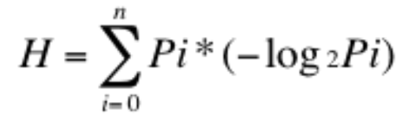

La **incertidumbre** se refiere a la falta de certeza sobre algún evento.

Estas se encuentran estrechamente relacionadas porque **cuanto mayor** sea la **entropía** de una fuente de información, mayor será la **incertidumbre**.

**MODELO SIMPLIFICADO DE COMUNICACIONES**

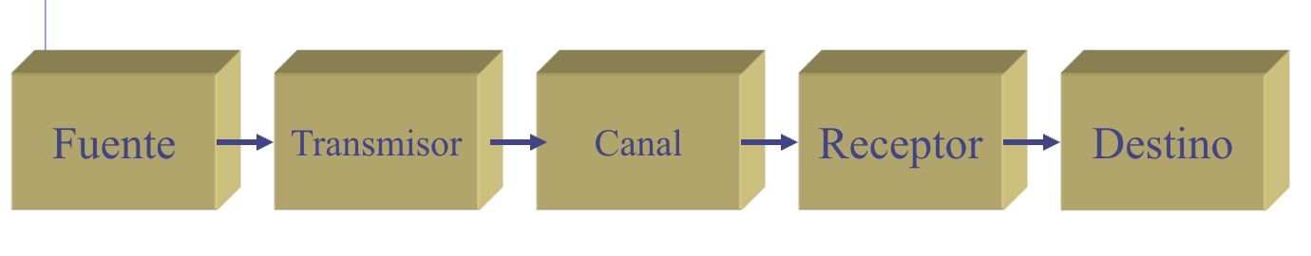

| **ELEMENTO** | **COMPONENTES DE EJEMPLO** | **DESCRIPCIÓN** |
| --- | --- | --- |
| **FUENTE** | Computadoras/Teléfonos | **Es la fuente de la información que se desea transmitir, en este caso son las computadoras y teléfonos que generan los datos.** |
| **TRANSMISOR** | Modem | **Es el dispositivo encargado de adaptar los datos generados por la fuente al canal de comunicaciones.** |
| **CANAL** | Antenas/Cables | **Es el medio a través del cual se transmiten los datos, en este caso se utilizan antenas o cables y una red de interconexión.** |
| **RECEPTOR** | Modem | **Es el dispositivo encargado de recibir la señal de la red y adaptarla al destino.** |
| **DESTINO** | Server | **Es el destinatario final de la información transmitida, en este caso el servidor y el usuario final.** |

**HARDWARE DE RED**

1. **Personal Area Network (PAN)**

Son redes de área personal que se utilizan para conectar dispositivos personales **cercanos** entre sí.

Ejemplo: Bluetooth.

1. **Local Area Network (LAN)**

Las redes de área local son un tipo de red que cubren zona geográfica relativamente

pequeña como un hogar.

En una red LAN, los dispositivos se conectan mediante un **cable Ethernet** o una red inalámbrica **Wi-Fi**.

* Pequeña cobertura
* Normalmente privada
* Red de **Difusión** (uno habla, todos escuchan)
* Ethernet
* Alta velocidad (100 Mbps)

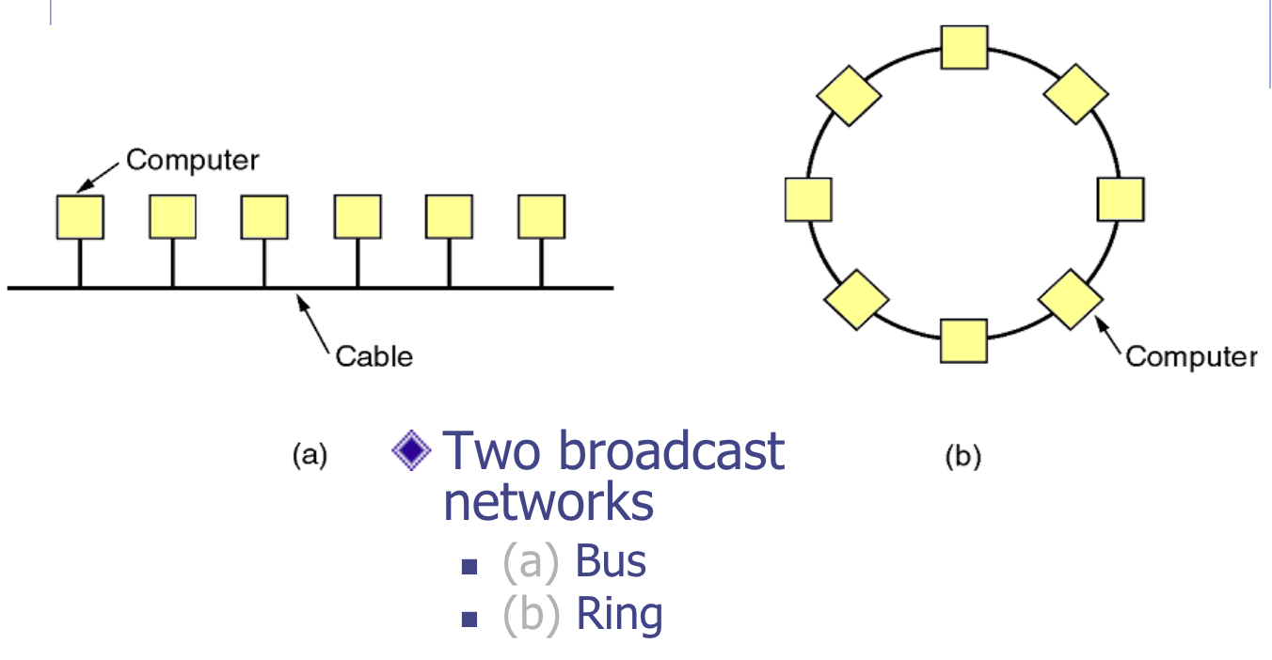

Ejemplo:

Un **Wi-Fi** en una oficina donde todos los empleados están conectados a la misma red vía **Ethernet** y pueden compartir dispositivos y recursos.

1. **METROPOLITAN AREA NETWORK (MAN)**

Estos tipos de redes son redes de área amplia que llegan a cubrir un área gráfica más grande que una **LAN**, pero más pequeñas que una **WAN**.

Son utilizadas generalmente para **conectar** múltiples sitios dentro de una ciudad.

Suelen utilizar tecnologías de transmisión de datos de alta velocidad como:

* Cable de fibra óptica
* Radios de microondas (Antenas)

Ventajas

* Mayor velocidad de transmisión de datos en comparación con WAN
* Mayor capacidad de transmisión de datos en comparación con LAN
* Permite la conexión de múltiples sitios dentro de una ciudad y permite compartir recursos.

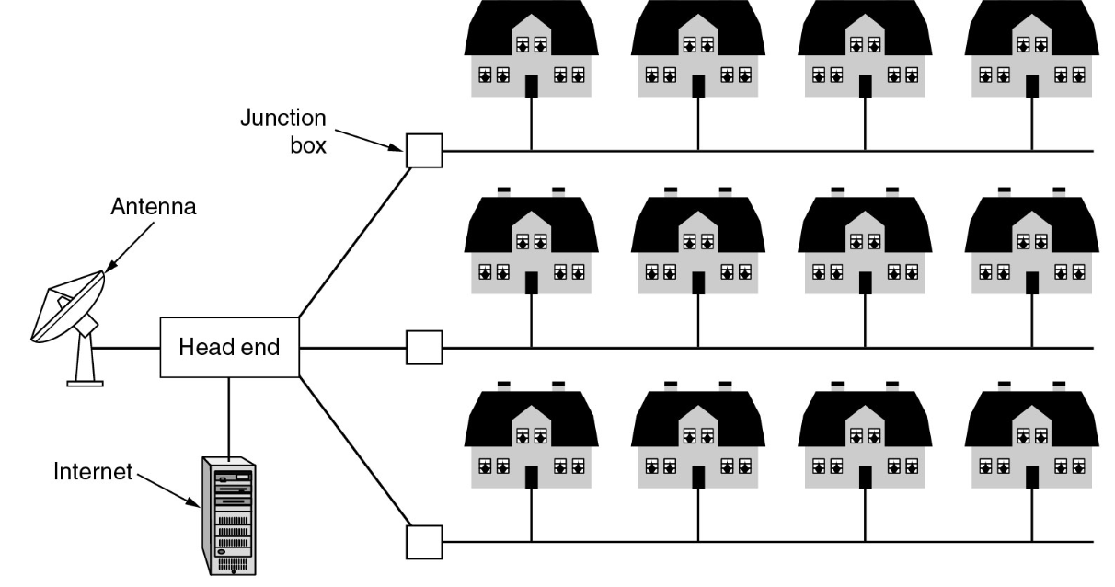

1. **WIDE AREA NETWORK (WAN)**

Abarcan una gran área geográfica, como un país. Además, estas redes permiten conectar redes locales (LAN) separadas geográficamente y permitir la comunicación entre ellas utilizando **circuitos dedicados**.

Ejemplo: Red telefónica

Ventajas

* Amplia cobertura
* Menor velocidad que LAN
* Públicas
* Punto a punto

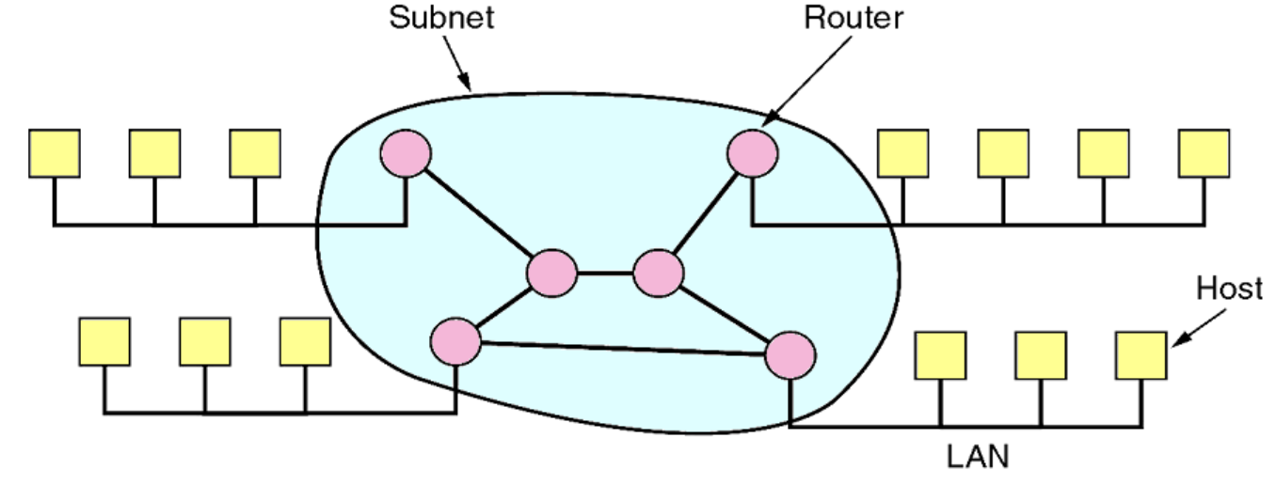

**COMUNICACIÓN EXITOSA**

Para tener una comunicación exitosa se necesita hablar el mismo idioma:

1. **SINTAXIS**
2. **SEMÁNTICA**
3. **TEMPORIZACIÓN**

Conforman un **PROTOCOLO**

**MODELOS DE REFERENCIA**

**MODELO OSI**

Este modelo es utilizado para estandarizar y entender cómo funcionan las redes de computadoras, aunque no se utilice tanto como el modelo **TCP/IP.**

| **CAPA OSI** | **FUNCIÓN** |
| --- | --- |
| **APLICACIÓN** | **Permite a los usuarios interactuar con la red y los servicios que ofrecen.** |
| **PRESENTACIÓN** | **Se encarga de la presentación de los datos en diferentes formatos.** |
| **SESIÓN** | **Establece, administra y termina conexiones entre aplicaciones.** |
| **TRANSPORTE** | **Asegura que los datos sean entregados de manera confiable y sin errores.** |
| **RED\*** | **Se encarga de enrutar los datos a través de diferentes redes.** |
| **ENLACE DE DATOS\*** | **Verifica que los datos sean entregados sin errores al receptor.** |
| **FÍSICA\*** | **Transmite los datos a través del medio.** |

* Las que se estudiarán.

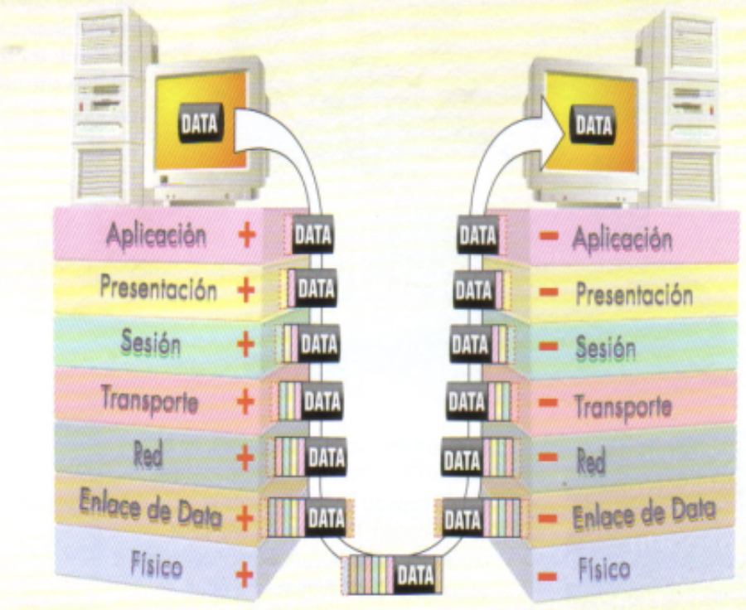

**MODELO TCP/IP**

Utilizado ampliamente para la transmisión de datos en redes de computadora y en Internet.

| **CAPA TCP/IP** | **FUNCIÓN** |
| --- | --- |
| **APLICACIÓN** | **Se encuentran las aplicaciones de red (ej. navegadores web)** |
| **TRANSPORTE** | **Se encarga de asegurar la entrega de los datos y de establecer una conexión confiable entre los dispositivos de red.** |
| **INTERNET** | **Se encarga de enrutar los datos a través de la red y de asegurarse de que los paquetes de datos lleguen a su destino, el protocolo de Internet más común es IP.** |
| **ACCESO A LA RED** | **Se encarga de la transmisión de los datos a través del medio físico de la red, ya sea cables, satélites, entre otros.** |

**UNIDAD 2 - CAPA FÍSICA**

ITINERARIO 02 - FORMAS DE ONDAS

En el modelo OSI, la capa física es la capa más baja. Esta capa es responsable de las características físicas de la red como:

* Conexión física entre dispositivos.
* Medio de **transmisión utilizado**.
* Y otros aspectos que **estén relacionados con la comunicación de datos**.

**COMPONENTES BÁSICOS DE UN SISTEMA DE COMUNICACIÓN**

En un sistema de comunicación cualquier sistema donde la información se transmite desde un lugar físico llamado “A” a otro lugar físico llamado “B”.

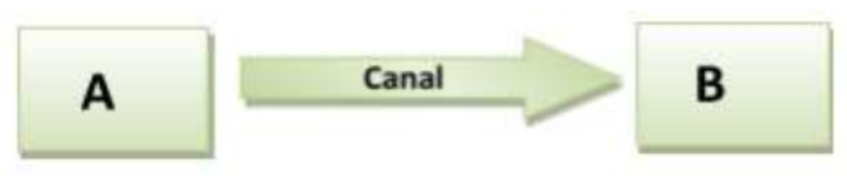

Donde tenemos:

* **Transmisor**: A - fuente de información con la tecnología necesaria para enviar esta sobre el canal de comunicaciones.
* **Canal**: Este es el medio por donde viaja la información viaja desde el punto A al punto B.
* **Receptor**: B - Es el que recibe la información que fue transportada por el canal.

**SEÑALES**

1. **SEÑALES ANALÓGICAS**

Las señales de este tipo pueden tomar **cualquier valor entre un máximo y un mínimo**, por ejemplo: nivel de señal telefónica, temperatura.

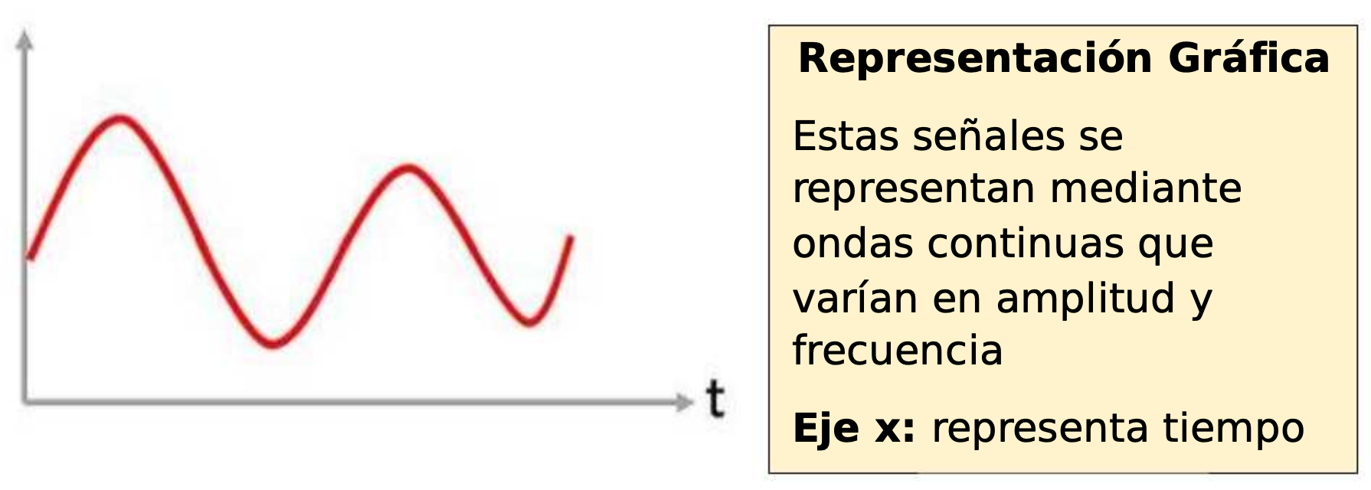

La amplitud puede ser medida en distintas unidades como:

| **NOMBRE UNIDAD DE AMPLITUD** | **UNIDAD MATEMÁTICA** |
| --- | --- |
| **Voltio** | V |
| Decibelio | dB |
| Amperio | A |
| Watt | W |

1. **SEÑALES DIGITALES**

Estas señales se representan mediante una secuencia de **valores discretos** y solo puede tomar dos valores posibles, “cero” y “uno”.

Esto se debe a que, en los circuitos digitales, la **información** se representa en bits (dígitos binarios).

Ejemplo: Transmisión de televisión.

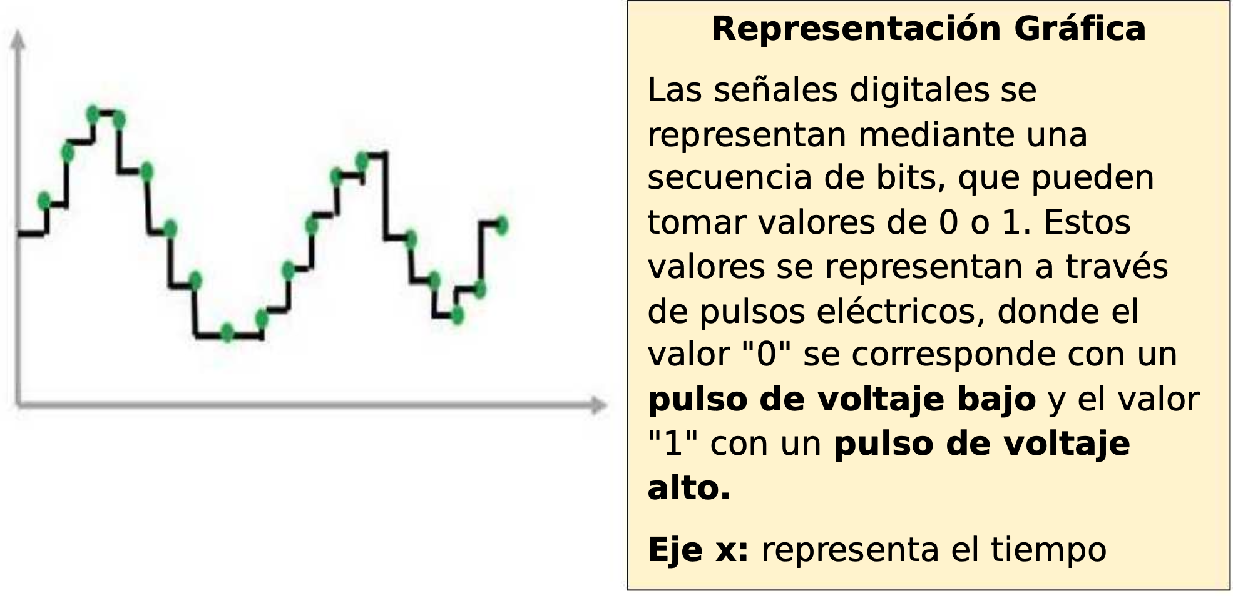

**DIFERENCIA ENTRE SEÑALES**

| **CARACTERÍSTICAS** | **SEÑALES ANALÓGICAS** | **SEÑALES DIGITALES** |
| --- | --- | --- |
| **REPRESENTACIÓN** | **Onda Continua** | **Secuencia de valores discretos** |
| **VALORES QUE TOMA** | **Valores continuos dentro de un rango** | **Sólo toma dos valores: “0” y “1”** |
| **TIPO DE ONDA** | **Ondas Sinusoidales** | **Ondas cuadradas** |
| **EJEMPLO** | **Señales de radio, televisión.** | **Audio digital, computadoras.** |

**SEÑALES DISCRETAS**

Las señales discretas sólo toman **valores específicos y no continuos**.

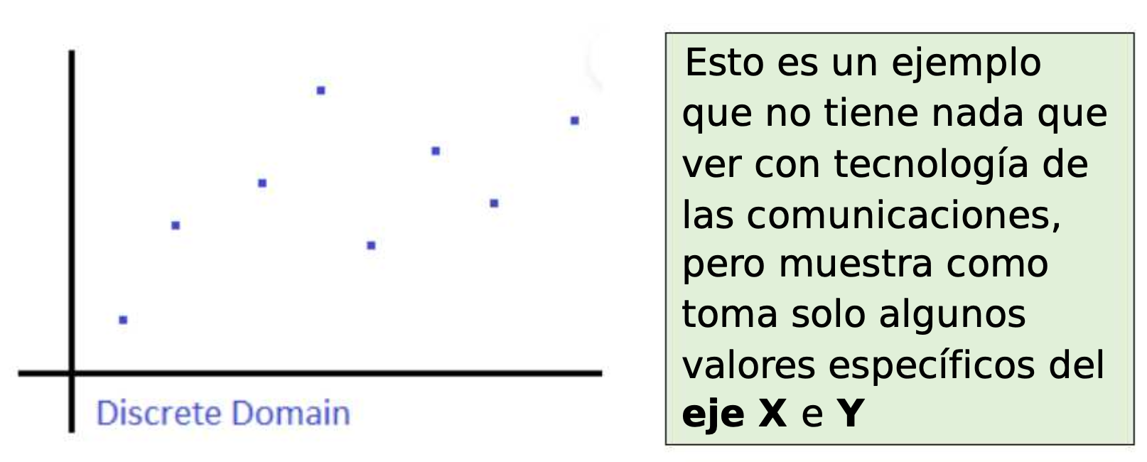

1. **DOMINIO Y RANGO CONTINUO**

El Eje X y el Eje Y toman cualquier valor dentro de los límites permitidos.

Por ejemplo: La voz humana.

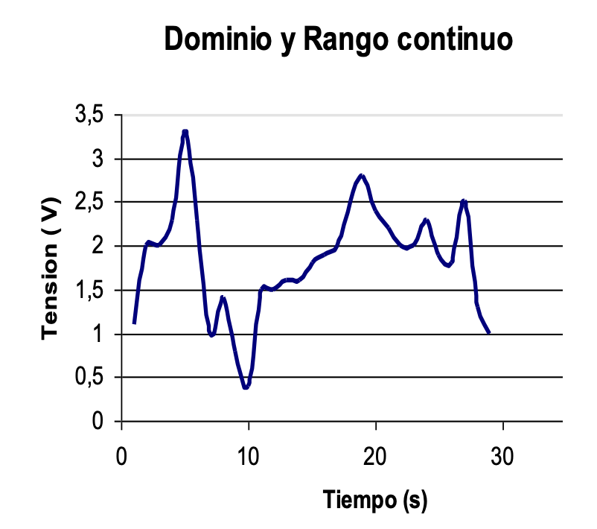

1. **DOMINIO CONTINUO - RANGO DISCRETO**

El eje X puede tomar cualquier valor dentro de los límites permitidos, pero el eje Y solo puede tomar algunos valores específicos.

Por ejemplo: La variación de habitantes de una ciudad (sólo positivos).

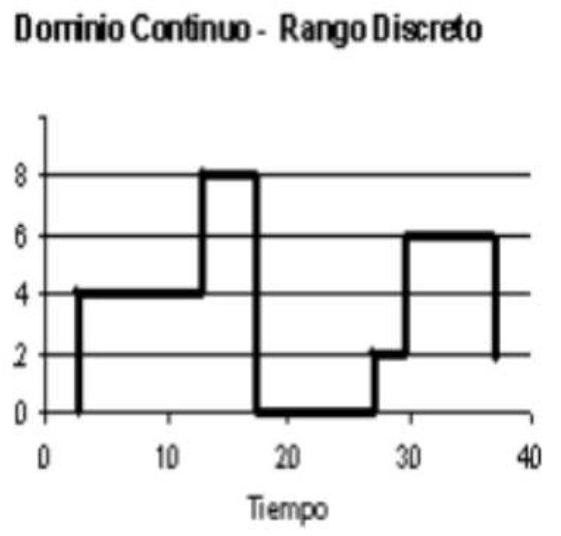

1. **DOMINIO DISCRETO - RANGO CONTINUO**

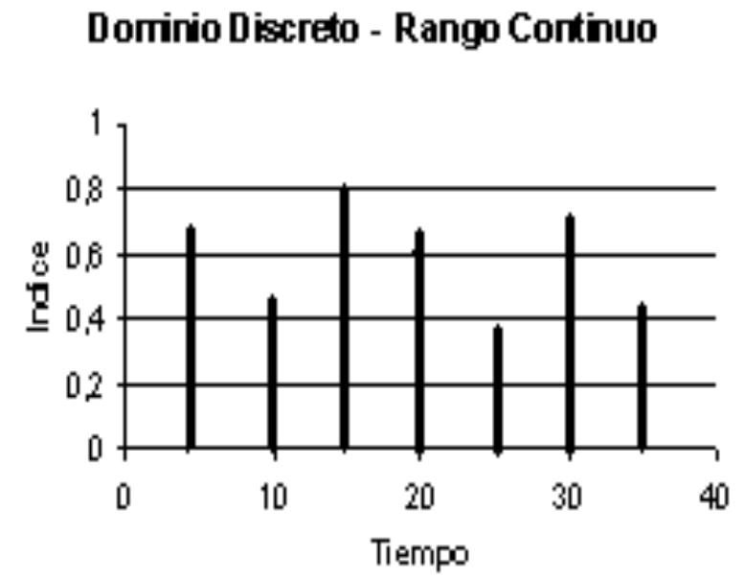

1. **DOMINIO Y RANGO DISCRETO**

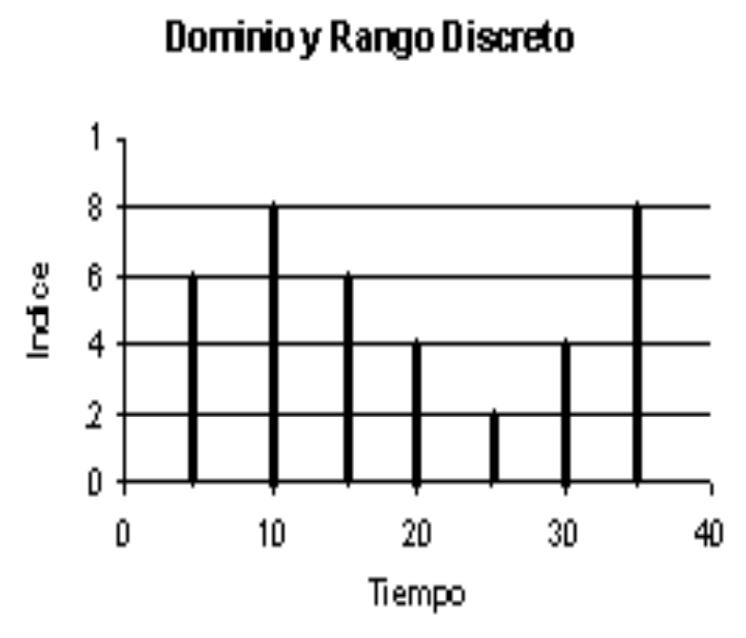

**ONDA SINUSOIDAL**

Se utiliza en tecnología de las comunicaciones para **transportar información** **a través de un medio de transmisión**, como un cable.

Esta onda se forma a través de la función matemática “***SENO***”.

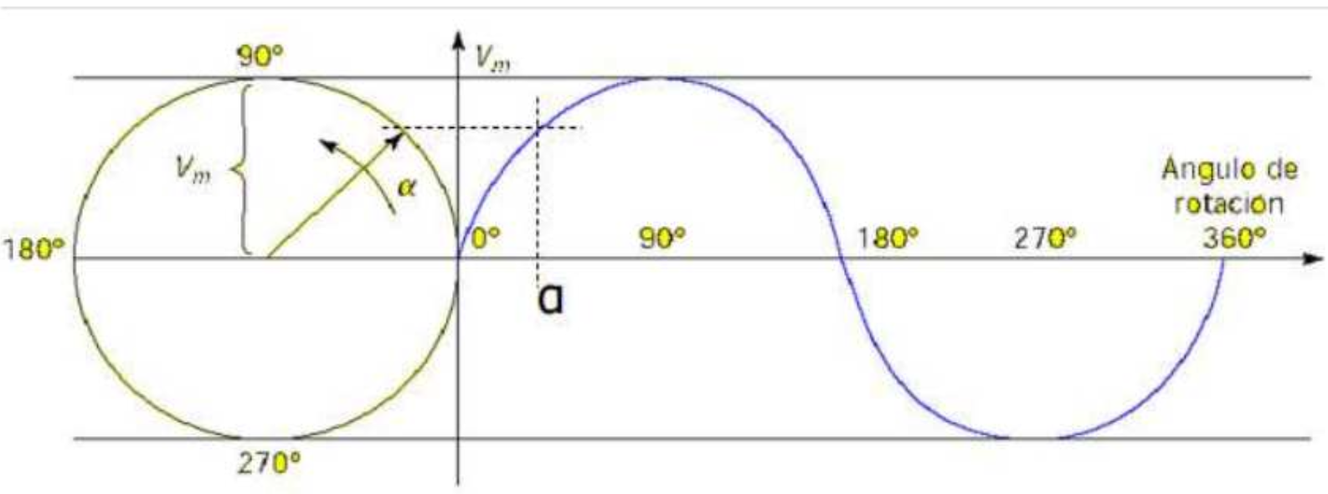

Cuando el ángulo de rotación alcanza los 360°, hemos completado **medio ciclo** de la onda sinusoidal.

**MUESTREO SEÑAL ANALÓGICA**

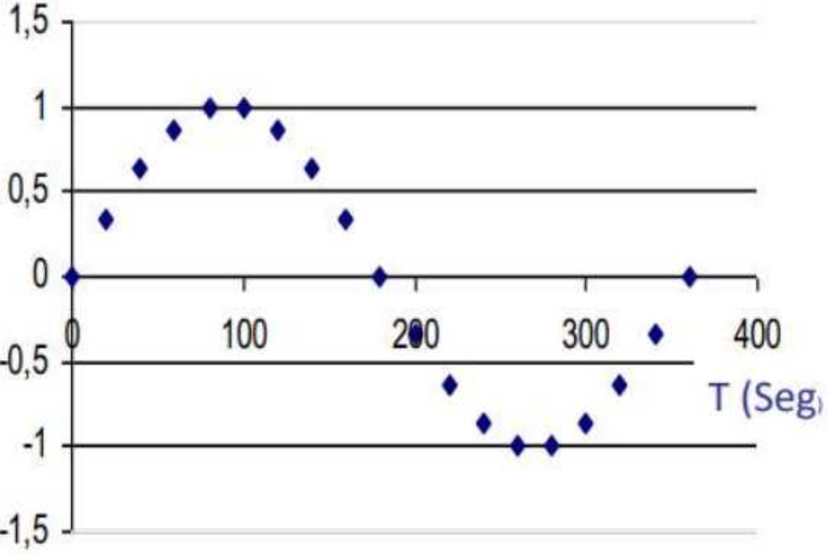

**ONDA SENOIDAL**

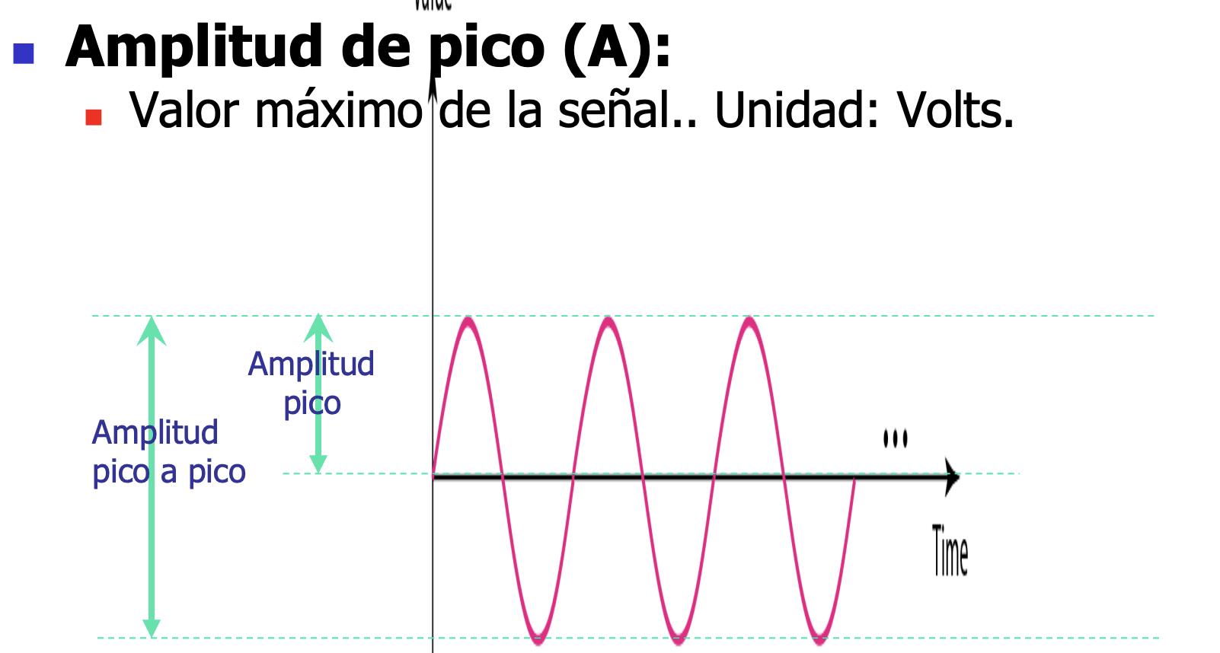

**CARACTERÍSTICAS**

* **FRECUENCIA (F)**: Razón a la que la señal se repite. Indica el nro de períodos o ciclos por seg. Unidad: Hz.
* **PERIODO (T)**: Cantidad de tiempo en segundos que una señal necesita para completar un ciclo. **T= 1/F**

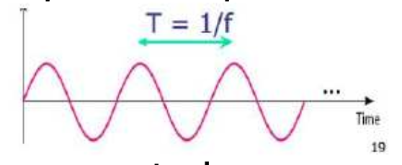

* **FASE():** Indica cuanto ha avanzado o retrasado la señal en comparación con su posición inicial. Se mide en **grados/radianes**.

**LONGITUD DE ONDA**

Es la distancia ocupada por un ciclo.

A mayor **f**, la longitud de la onda disminuye

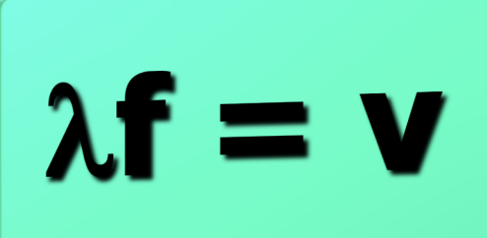

**UNIDADES DE EQUIVALENCIAS PARA HERTZ Y SEGUNDOS**

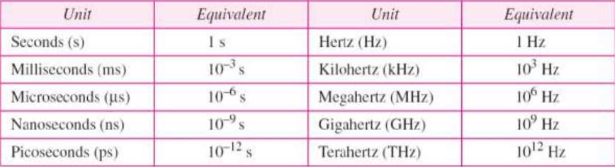

**EQUIPOS DE MEDICIÓN**

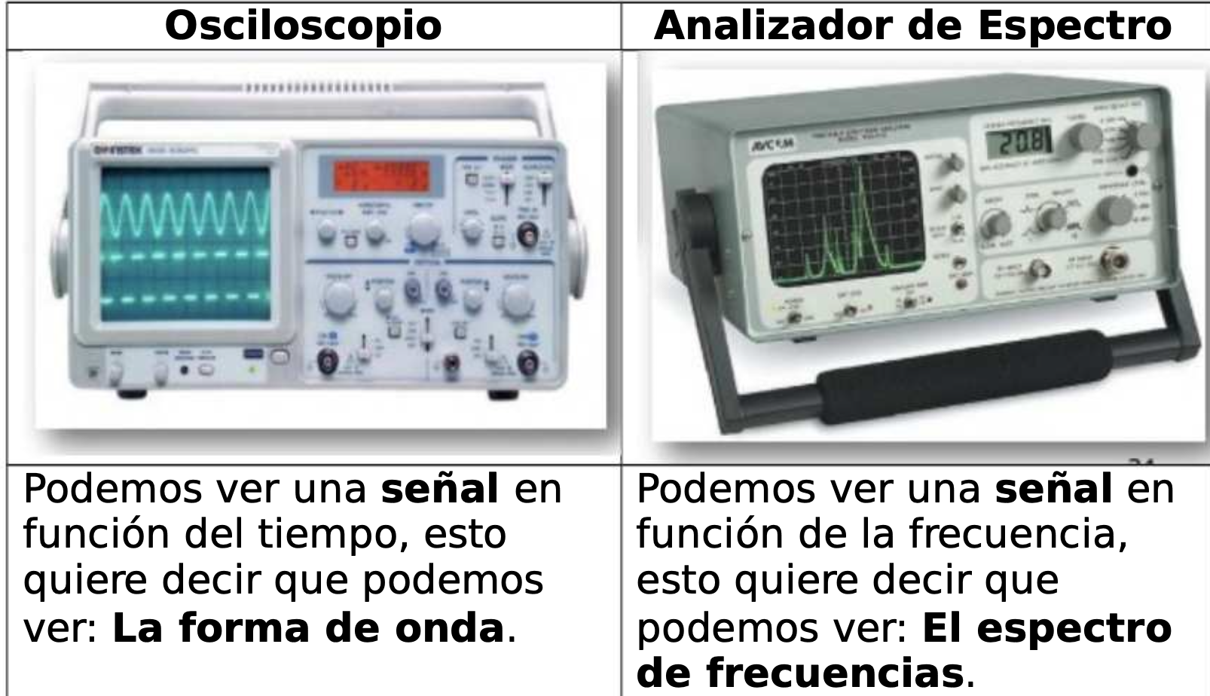

**ESPECTRO**

Es la **distribución** de **amplitudes** para cada **frecuencia** en un fenómeno ondulatorio.

Además, nos muestra las diferentes frecuencias que componen la señal y cuánta energía hay.

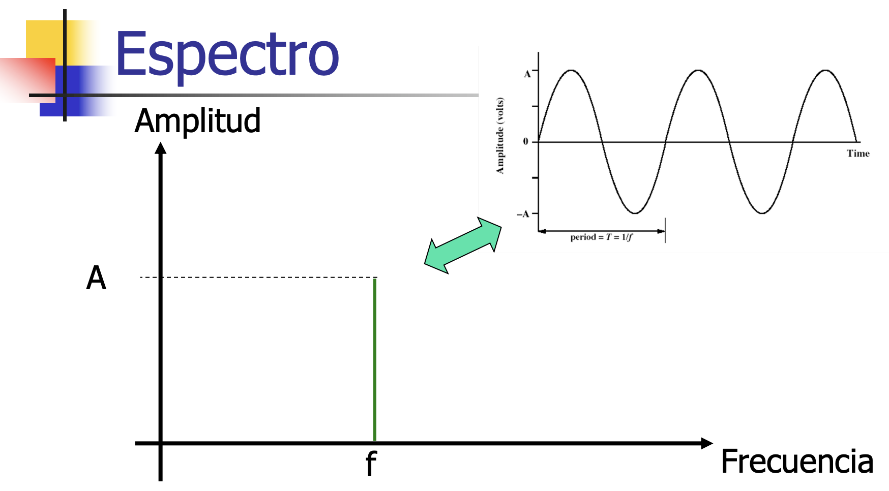

**ONDA CUADRADA**

Tiene un espectro formado por **infinitas ondas senos** que corresponden a armónicas **impares** de la frecuencia **fundamental**.

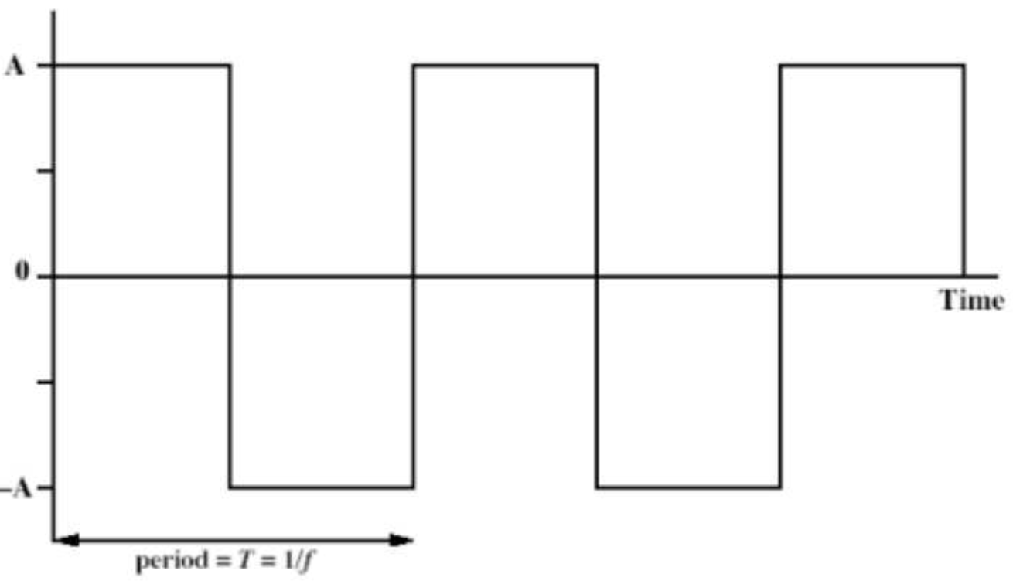

**ARMÓNICA**

Son componentes sinusoidales que forman parte del espectro de una onda periódica.

En una ***onda cuadrada***, las armónicas son múltiplos enteros impares de la frecuencia fundamental.

Ejemplo:

La **frecuencia fundamental** de una **onda cuadrada** es de 250 Hz, las armónicas correspondientes serán 3f0 = 750Hz, 5f0 = 1250 Hz…

**RESUMEN**

* **SEÑAL**: Son los valores que irá tomando una variable física a medida que transcurre el tiempo.

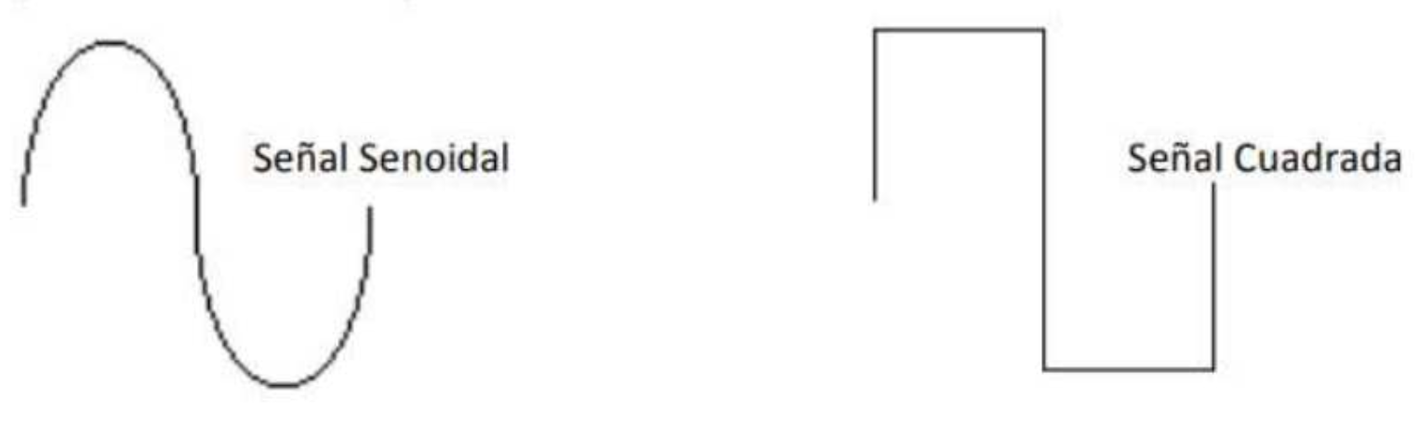

* **AMPLITUD**: Valor que tomará la variable física en un determinado instante.

1. **AMPLITUD PICO**: Valor máximo o mínimo de la señal.
2. **AMPLITUD PICO A PICO**: Diferencia entre el valor máximo y mínimo de la señal.

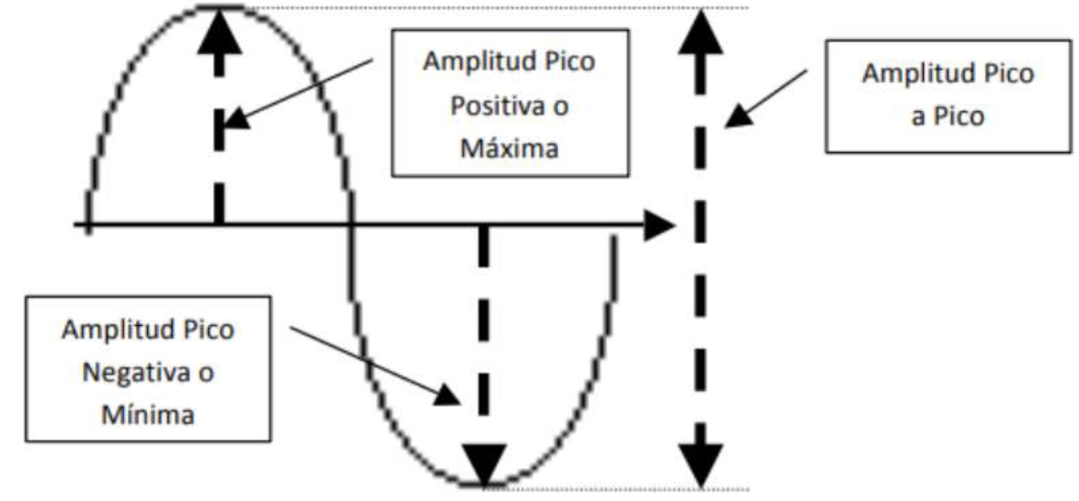

* **CICLO**: Repetición de una señal completa.

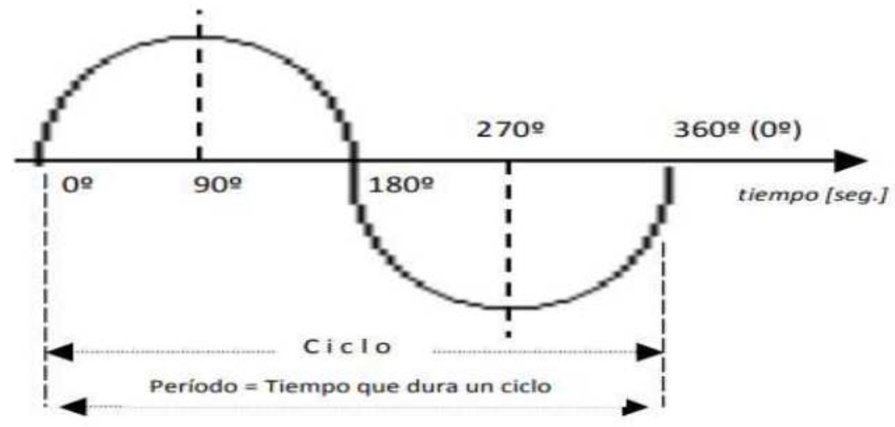

* **PERÍODO (T)**: Tiempo que tarda en transcurrir un ciclo.
* **FRECUENCIA (F)**: Cantidad de veces que se repite un **ciclo** durante un segundo.
* **FASE**: Diferencia entre el momento que se inicia una señal y momento en que la misma señal cruza el **centro de coordenadas**, el cual está medido en grados.

Algunos valores:

* **Fase Nula**: Señal en fase.
* **90 Grados**
* **180 Grados**
* **270 Grados**

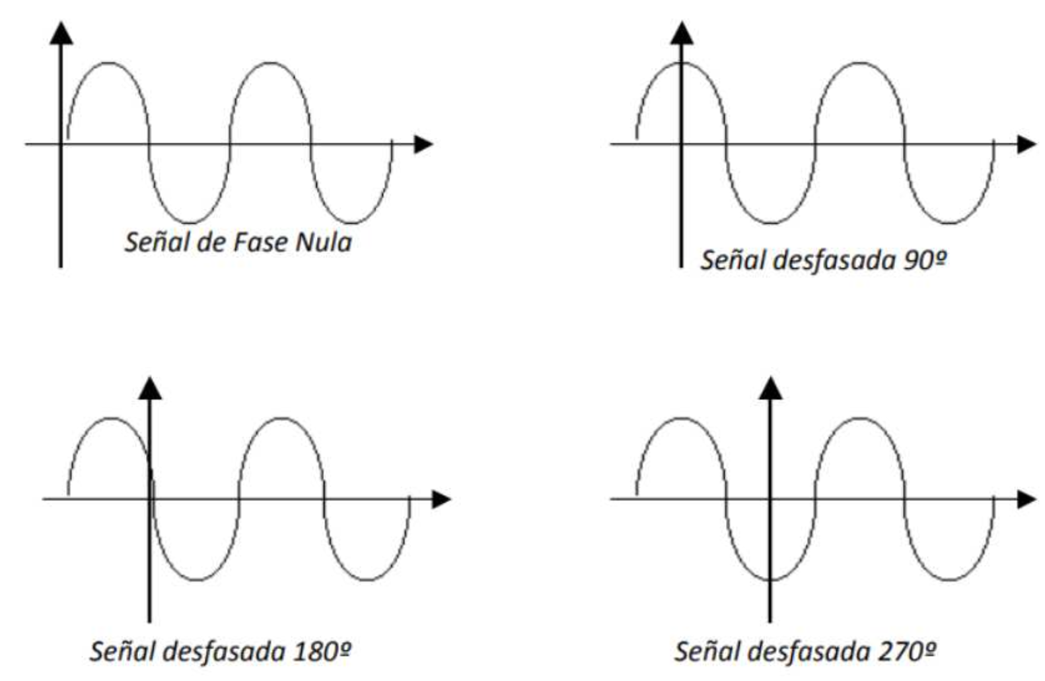

* **VELOCIDAD DE PROPAGACIÓN:** Velocidad en la que una señal se mueve a través de un medio físico.

ITINERARIO 03 - TEOREMAS FUNDAMENTALES

**ANCHO DE BANDA**

Es la ***diferencia*** entre la **frecuencia más alta** y la **más baja** que se puede transmitir. Se mide en **Hertz**.

Ejemplo:

* Radio AM: Hasta 5 Khz.
* Radio FM: Hasta 15 Khz.

A medida que el **ancho** de **banda aumenta**, se mejora la calidad de la señal que se transmite.

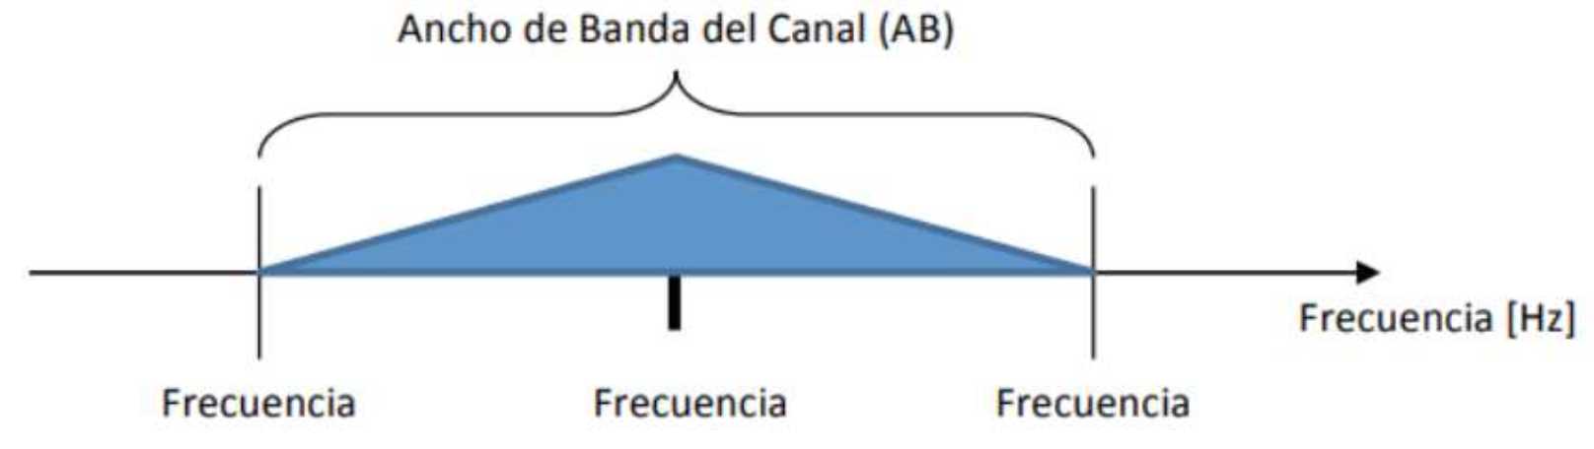

**RUIDO**

Señales no deseadas.

**TIPOS DE RUIDOS**

1. **RUIDO TÉRMICO**

Es un tipo de ruido que se genera debido a la agitación térmica presente en los componentes electrónicos.

* No se puede eliminar.
* Aumenta a medida que aumenta la temperatura.

Ejemplo:

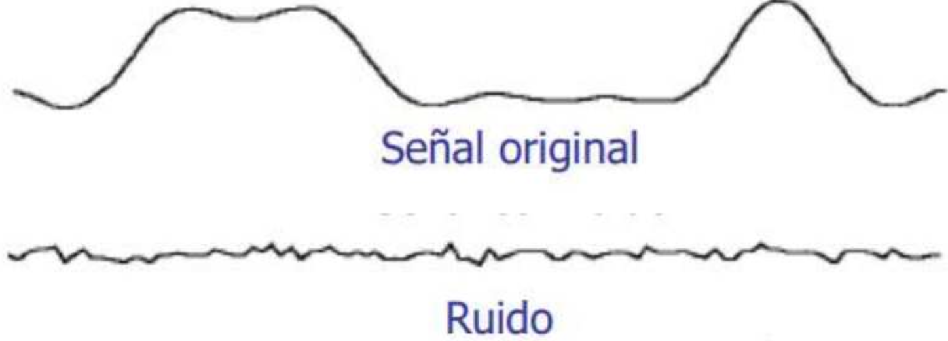

La **señal** original al sumarla con el **ruido** tendríamos la siguiente señal:



1. **RUIDO DE INTERMODULACIÓN**

Se produce cuando **dos o más señales con diferentes frecuencias** comparten el mismo medio de transmisión.

1. **DIAFONÍA**

Se produce cuando una **señal** se acopla en un canal adyacente debido a la **interferencia electromagnética**.

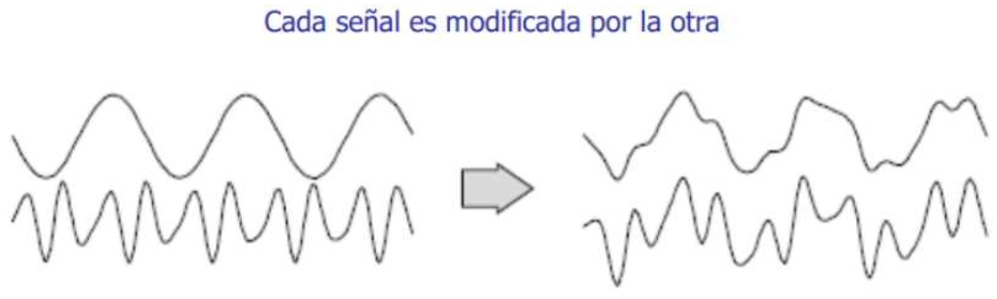

**Dos señales viajan juntas** por el **mismo canal**. Cuando llegan a la **salida**, **interfieren** entre sí.

1. **RUIDO IMPULSIVO**

Se produce en forma de pulsos aleatorios debido a la interferencia electromagnética (por ejemplo rayos).

* Duración muy **corta**.

**PROBLEMAS CON LA TRANSMISIÓN DE DATOS**

**ATENUACIÓN**

Es la disminución de la intensidad de la señal a medida que viaja por un medio de transmisión.

Esto se debe a factores como:

* **La distancia de la transmisión.**
* **La calidad del medio de transmisión.**
* **La presencia de interferencias electromagnéticas.**

Se puede compensar utilizando ***AMPLIFICADORES***.

**DISTORSIÓN POR ATENUACIÓN**

Esto se debe a que la señal no es la **misma** en **todas las frecuencias**.

* Las **frecuencias más altas** de una señal se **atenúan más**.
* Las **frecuencias más bajas** de una señal se **atenúan menos**.

**TEOREMAS BÁSICOS**

**FOURIER**

Toda señal periódica puede ser descompuesta en una suma de señales sinusoidales con **diferentes**:

* **Amplitudes**
* **Frecuencias**
* **Fases**

Es una suma infinita de senos y cosenos.

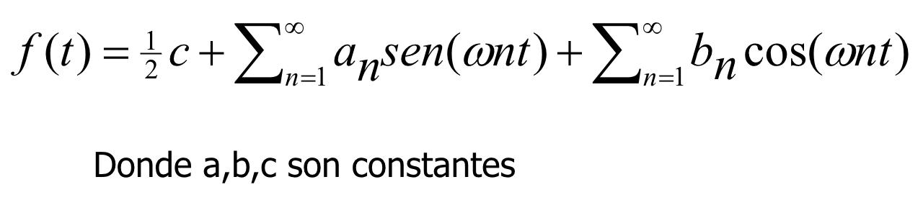

**ONDAS CUADRADAS**

En el caso de las ondas cuadradas se tiene la **fundamental** y sus **armónicas impares**.

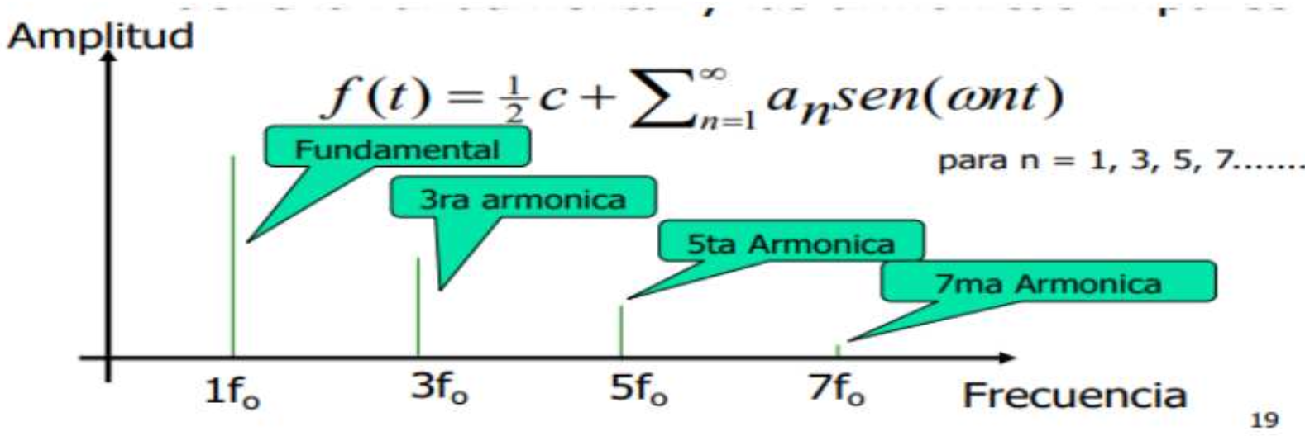

**FILTRO**

Es un dispositivo que nos deja elegir un rango específico de **componentes de frecuencia** de una señal y **reducir** los componentes de frecuencia no deseados.

Es como una barrera que solo deja pasar ciertas frecuencias mientras anula las demás.

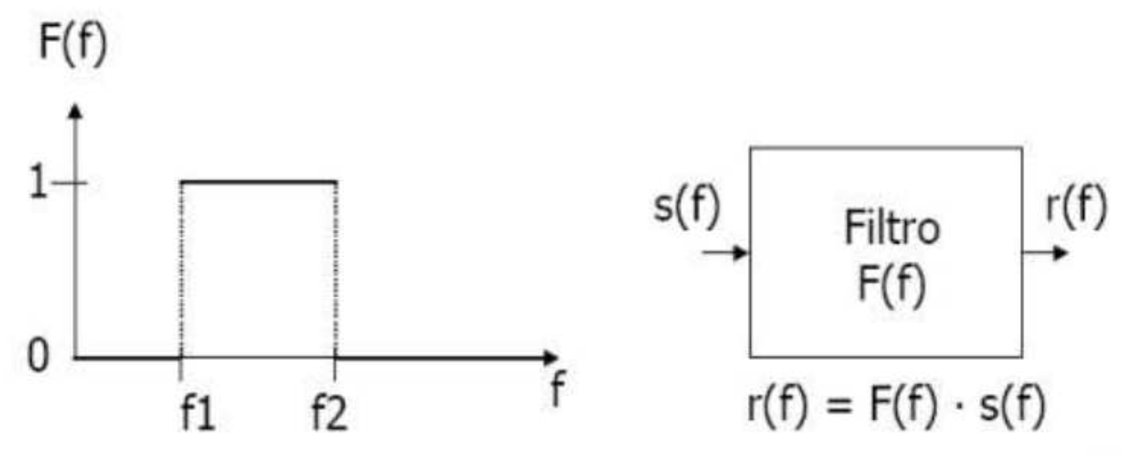

1. **FILTRO PASA ALTO**

Permite el paso de señales con **frecuencias altas** y **elimina** las **bajas**.

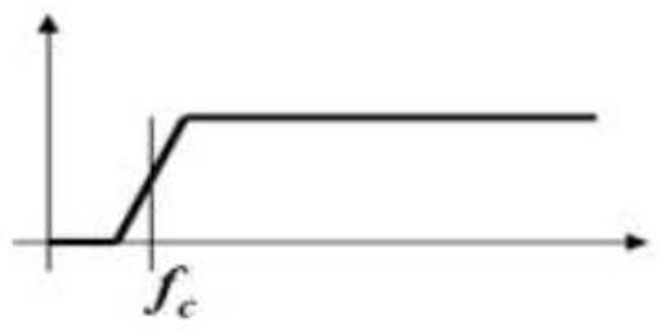

1. **FILTRO PASA BAJO**

Permite el paso de señales con **frecuencias bajas** y **elimina** las **altas**.

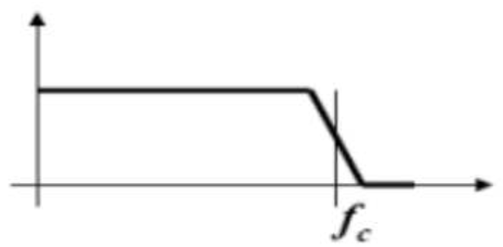

1. **FILTRO PASA BANDA**

Permite el paso de señales en un **rango específico de frecuencias** y **elimina** las señales **fuera de ese rango**.

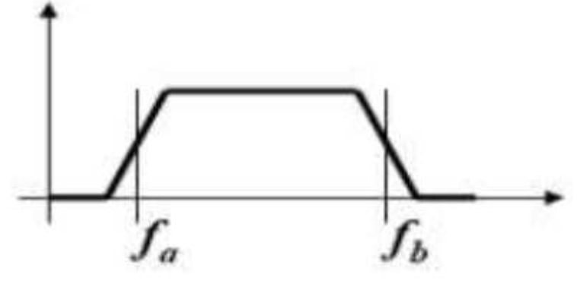

**NYQUIST**

Toda señal limitada en banda (**no tiene infinitas armónicas**) se puede recuperar completamente muestreándola al doble de su máxima frecuencia.

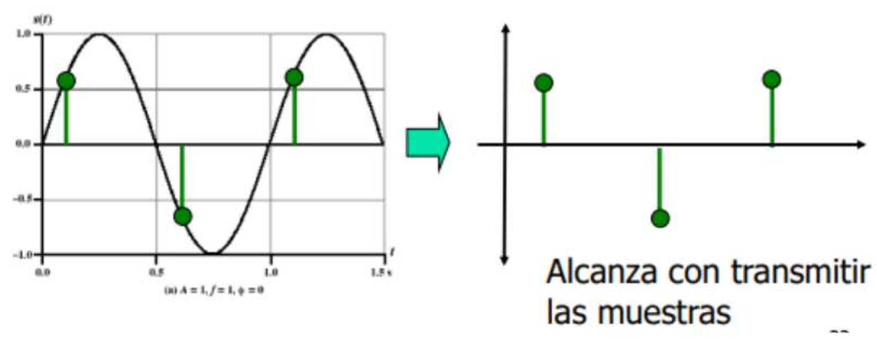

Con este teorema podemos **digitalizar** señales analógicas sin perder información.

ECUACIÓN DE NYQUIST

$C = 2B log2 V$ (toma las veces)

**SHANNON**

Sirve para saber la **capacidad máxima** de un canal de comunicaciones medida en **bps** dadas sus características de ancho de banda (Hz) y relación señal-ruido (en dB).

ECUACIÓN DE SHANNON

$C = BW log2 (1+ S/N)$

C = Capacidad en bps.

BW = Ancho de banda en Hz.

S/N = relación señal-ruido en veces.

* La capacidad de un canal es mayor cuanto mayor es el **ancho de banda (BW)**.

Ejemplo:

Tenemos un canal de comunicaciones con un **ancho de banda de 10 kHz** y una **relación señal-ruido de 50dB**.

Reemplazando:

C = 10.000 log2 ( 1 + 100.000)

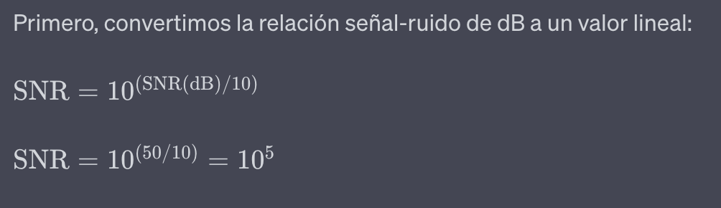

C = 332,2 kbps.

ITINERARIO 04 - MEDIOS GUIADOS

**MEDIOS GUIADOS**

Los medios guiados se caracterizan por proporcionar un **conductor físico** para transmitir la señal de un dispositivo a otro.

1. **PAR TRENZADO**

Consiste en dos cables aislados y trenzados en forma de espiral (**4 PARES DE DOS CABLES TRENZADOS**). El trenzado minimiza la interferencia entre pares.

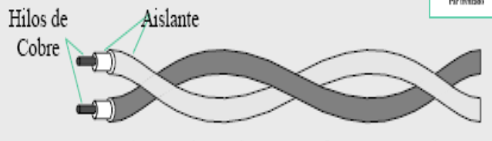

A MAYOR TRENZADO MENOR RUIDO -> MÁS ANCHO DE BANDA.

* Se conocen como **UTP**
* Mediante el trenzado se disminuye la radiación.

APLICACIONES

* Tanto para transmisión analógica como digital.
* Uso más común -> Telefonía y Datos

CONECTORES

1. RJ45
2. RJ11

TIPOS

1. *PAR TRENZADO APANTALLADO* (**STP**)
2. *PAR TRENZADO SIN APANTALLAR* (**UTP**)
3. **COAXIAL**

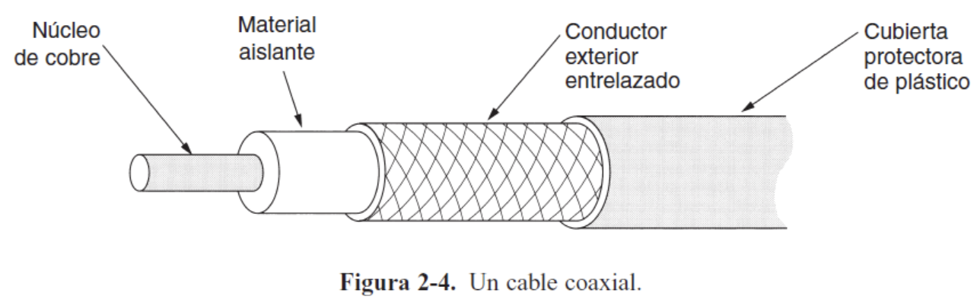

TIPOS

1. 50 OHM (Datos)
2. 75 OHM (Transmisión Analógica)

VENTAJAS

* Inmunidad al ruido
* Costo intermedio
* Facilidad de instalación

APLICACIONES

* Medio de transmisión
* Distribución de televisión
* Telefonía a larga distancia
* Redes de acceso

CONECTORES

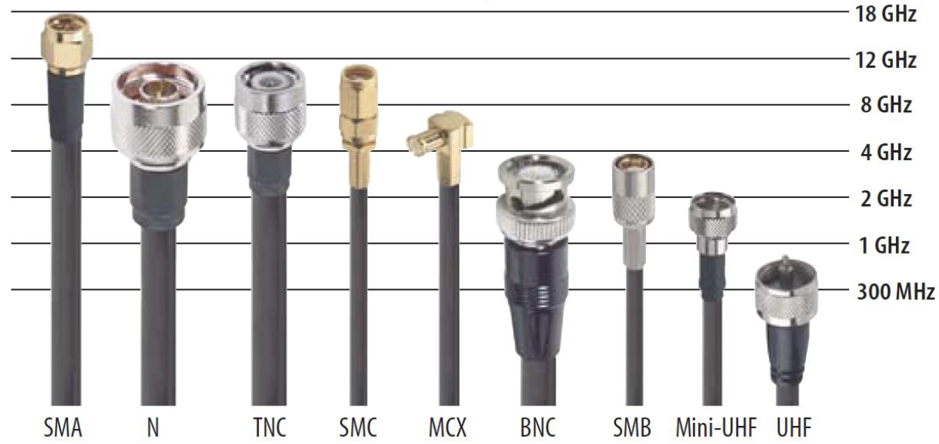

1. **FIBRA ÓPTICA**

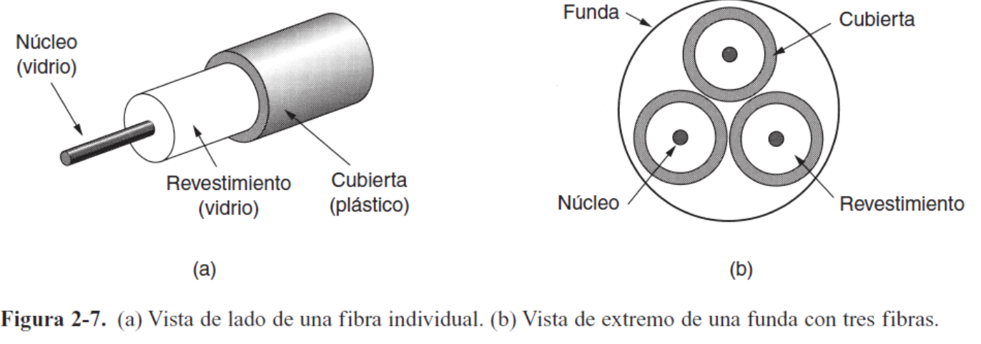

CARACTERÍSTICAS

3 componentes por cada filamento:

* Fuente de luz: LED
* Medio transmisor: fibra óptica
* Detector de luz: Fotodiodo

VENTAJAS

* Mayor ancho de banda
* Baja atenuación
* Inmunidad al ruido
* Menor tamaño físico
* Menor peso

DESVENTAJAS

* Se dañan fácilmente al doblarlas
* Comunicación unidireccional
* Requiere interfaces caras

COMPARACIONES

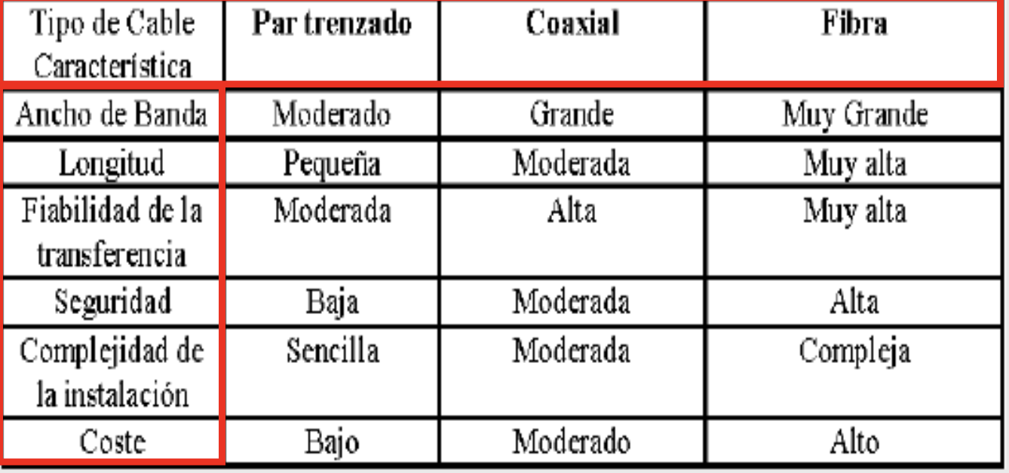

ITINERARIO 05 - MEDIOS NO GUIADOS

**MEDIOS NO GUIADOS**

Las señales se transmiten por el aire/vacío.

Ejemplo: Transmisiones satelitales, Radio, Infrarrojo.

**TIPOS DE PROPAGACIÓN**

1. **PROPAGACIÓN EN SUPERFICIE**

* Las ondas viajan a través de la porción más baja de la atmósfera.
* A mayor potencia de transmisión, mayor distancia alcanzan las señales.

1. **PROPAGACIÓN IONOSFÉRICA**

* Las ondas de radio de mayor frecuencia se radian hacia la Ionosfera donde se reflejan de nuevo hacia la Tierra.
* Permite cubrir grandes distancias con menor potencia de salida.

1. **PROPAGACIÓN TROPOSFÉRICA**

* Se puede dirigir la señal en línea recta de antena a antena (visión directa).
* El emisor y receptor deben estar dentro de distancias de visión, limitadas por la curvatura de la Tierra.

1. **PROPAGACIÓN POR VISIÓN DIRECTA**

* Señales de muy alta frecuencia (siguiendo una línea recta).
* Antenas direccionales (enfrentadas entre sí).

1. **PROPAGACIÓN POR EL ESPACIO**

* Utiliza como retransmisor satélites en lugar de la refracción atmosférica.

PROPIEDADES

* **REFLEXIÓN**: Similar a lo que ocurre con la luz.

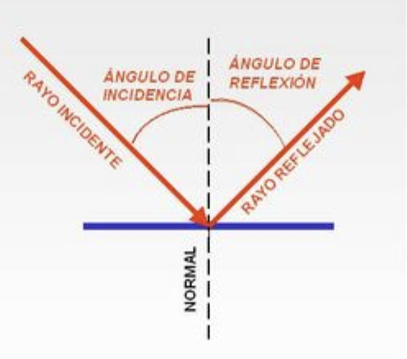

* **REFRACCIÓN**: La transición de un medio a otro produce la flexión de las ondas.

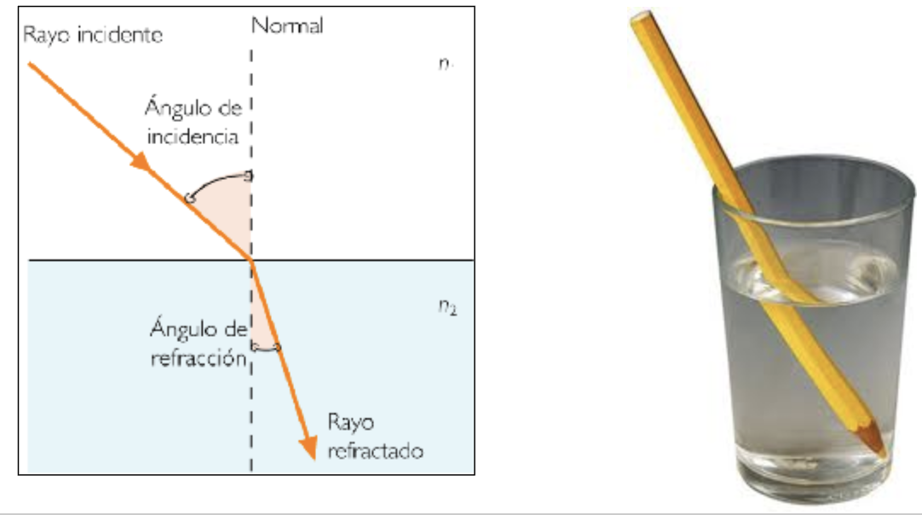

* **DIFRACCIÓN**: La onda de radio ‘dobla’ en bordes afilados.

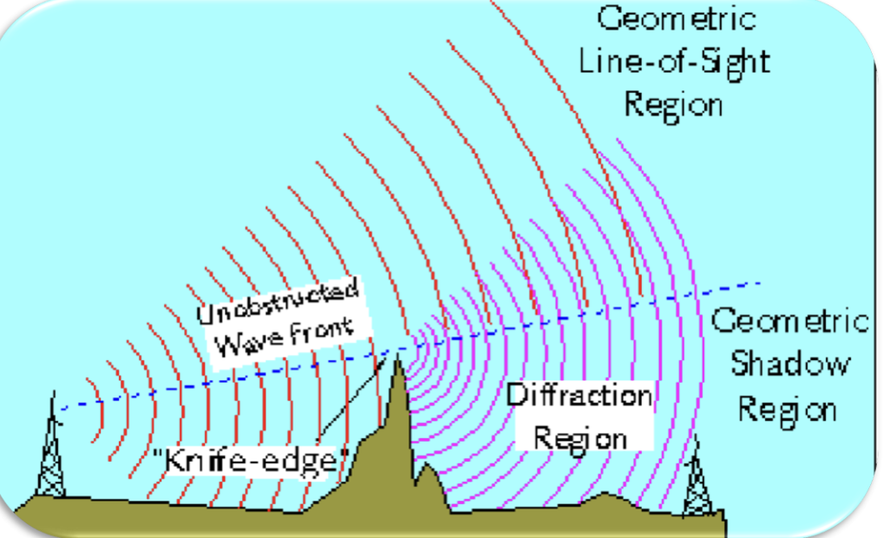

ITINERARIO 06 - MODULACIÓN

**MODULACIÓN ASK (AMPLITUD)**

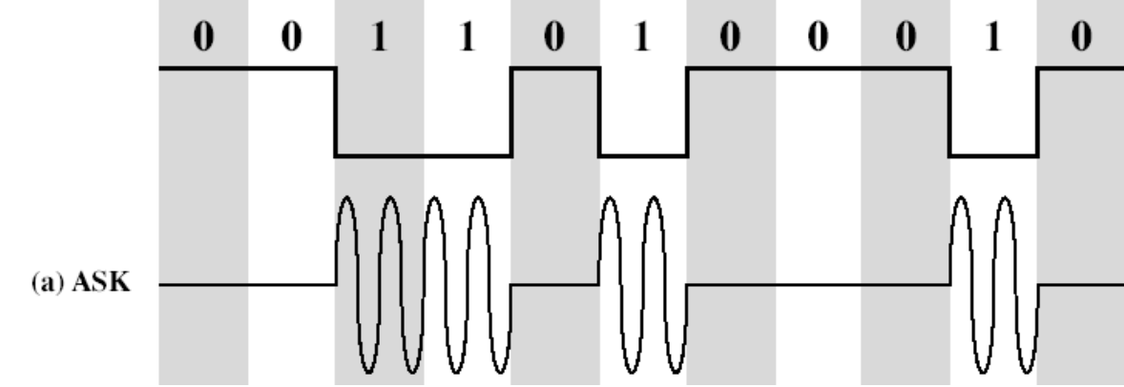

0 -> No hay señal

1 -> Hay señal

**DATA (onda cuadrada) x SEÑAL PORTADORA = ASK**

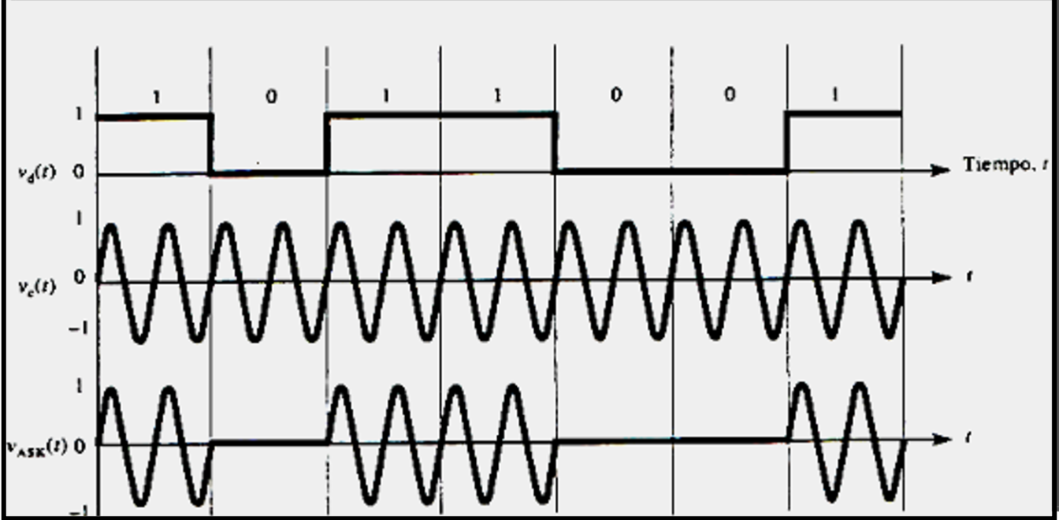

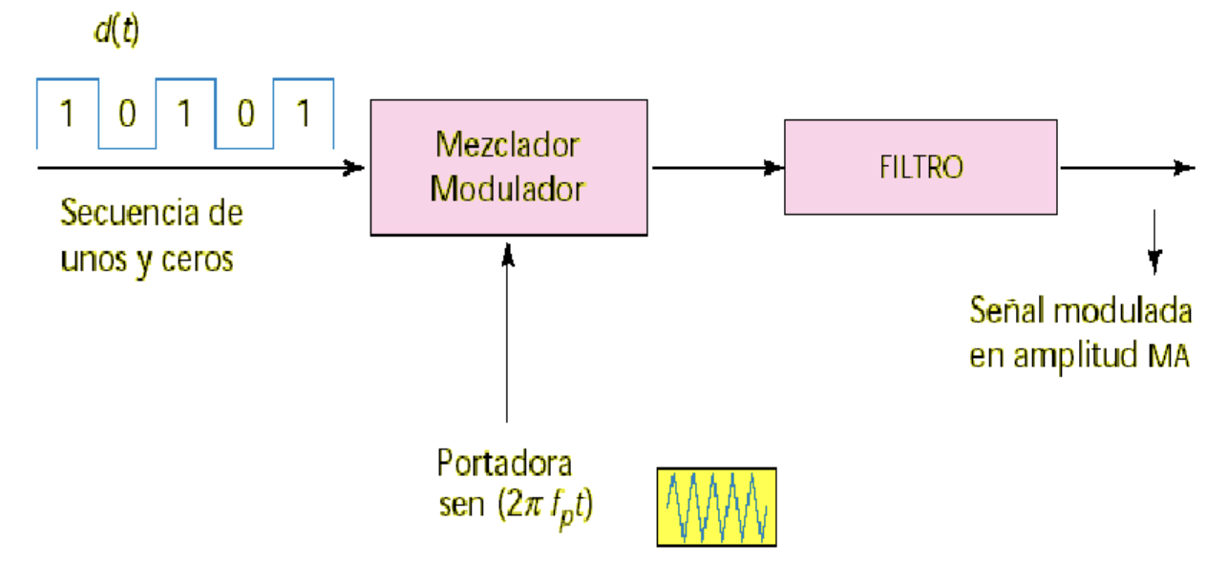

**PROCESOS**

1. **PROCESO 1 - EN ORIGEN**

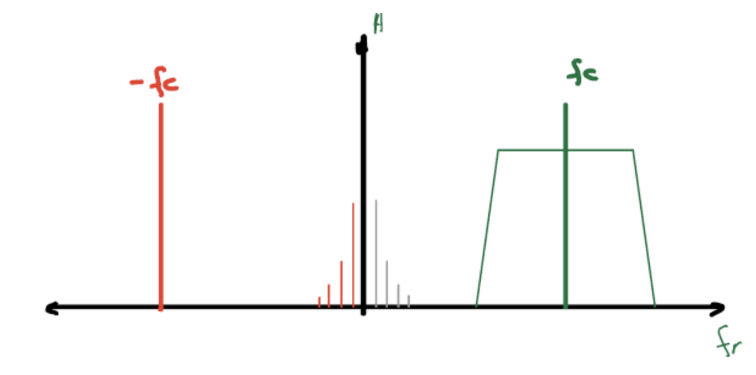

La señal de datos está en el origen y no atraviesa el canal.

Se modulará con ASK con portadora en ‘fc’.

Teóricamente existen frecuencias negativas.

1. **PROCESO 2 - EN ORIGEN**

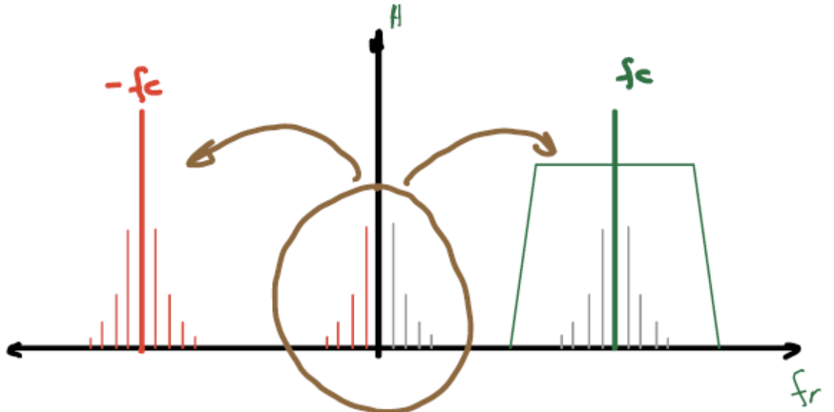

Al modular movemos el espectro a los dos lados de la portadora, tanto en las frecuencias positivas como en las negativas.

1. **PROCESO 3 - EN ORIGEN**

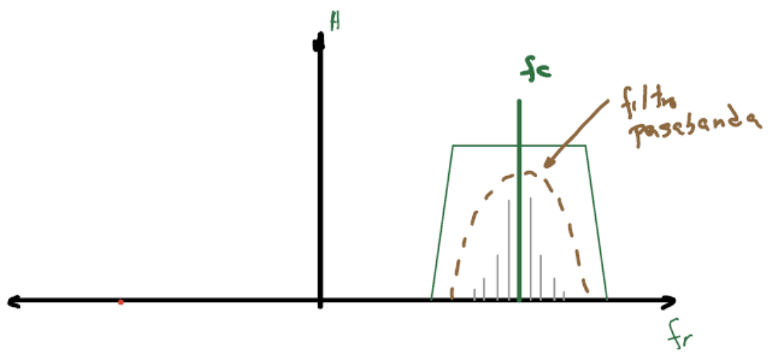

El filtro pasabanda elimina las frecuencias fuera de banda.

**LISTO PARA PASAR EL CANAL**.

1. **PROCESO 4 - EN DESTINO**

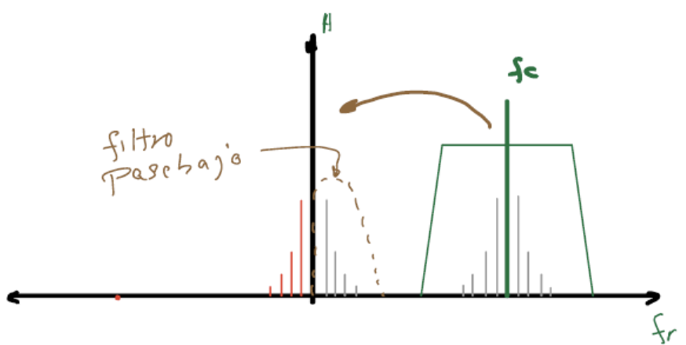

Al volver a modular en destino se regresa la señal a su lugar.

El filtro pasabajo elimina las frecuencias innecesarias.

1. **PROCESO 5 - EN DESTINO**

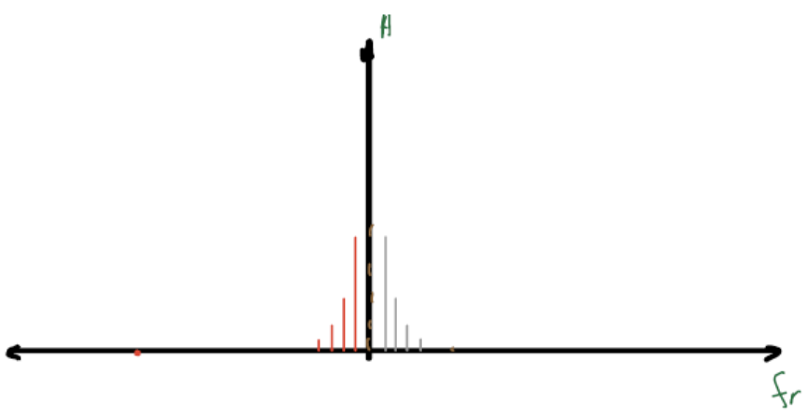

La forma de la señal que resulta depende de la cantidad de armónicas que atravesaron el canal.

**MODULACIÓN FSK (FRECUENCIA)**

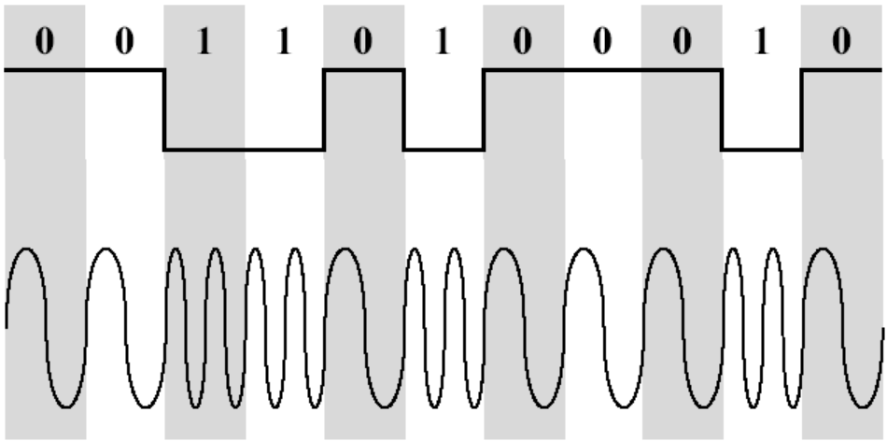

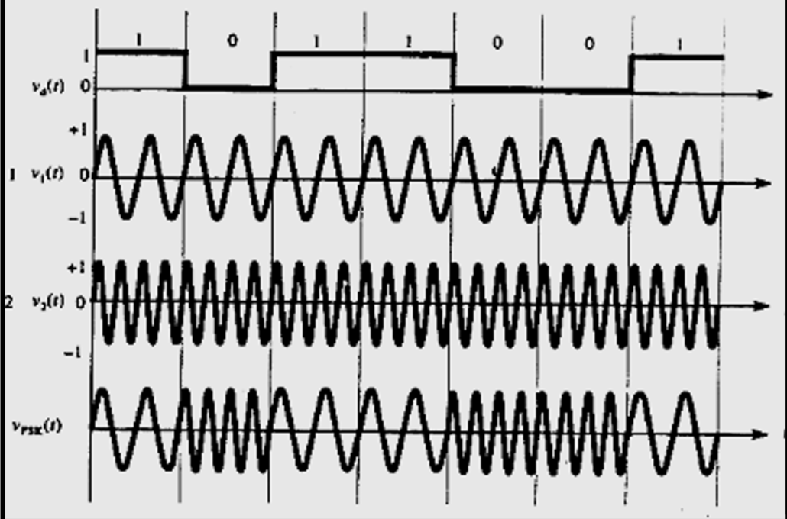

**DATA x fc1 + DATA (invertida) fc2= FSK**

**MODULACIÓN PSK (FASE)**

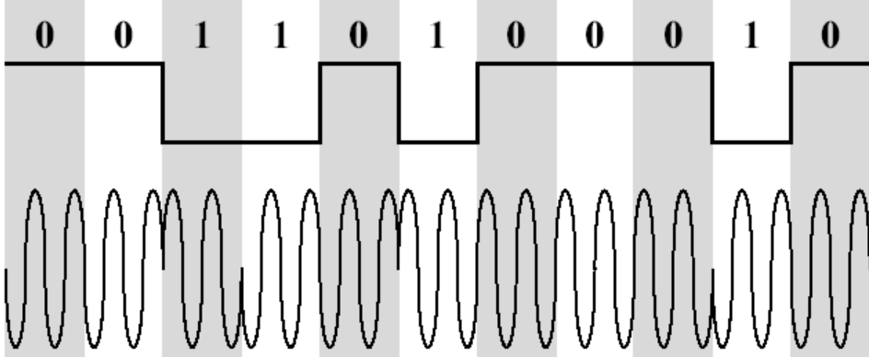

**EJEMPLO MODULACIONES - MODEMS**

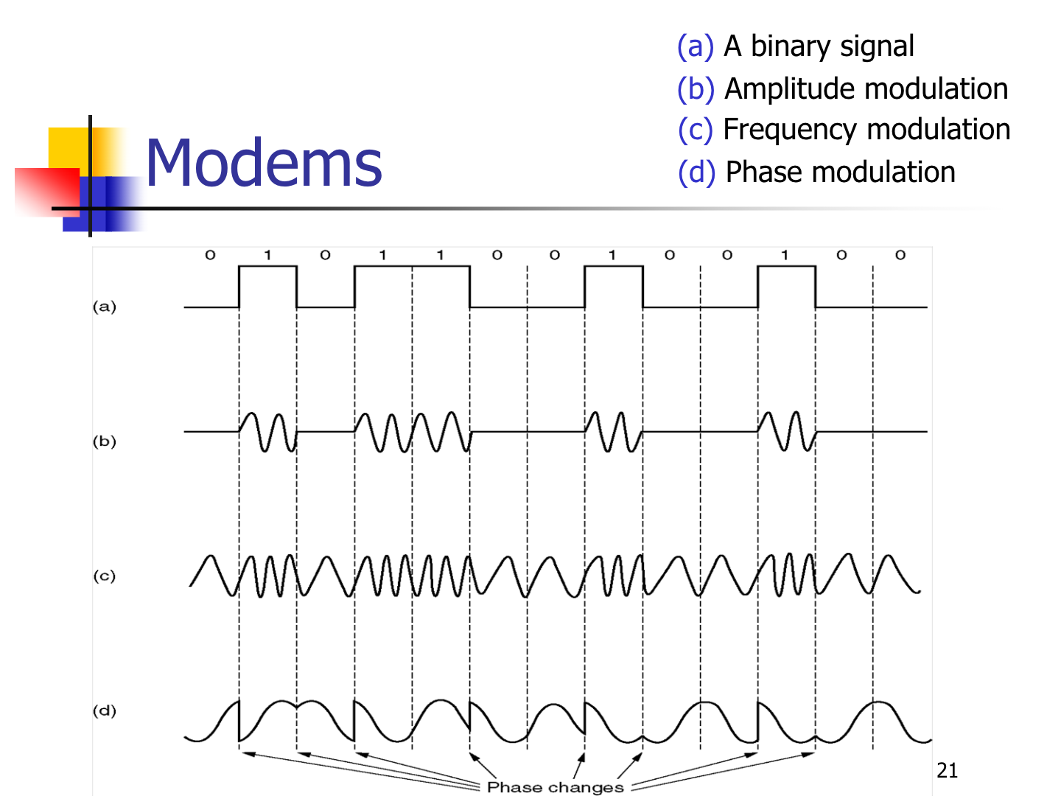

**UNIDAD 3 - CAPA DE ENLACE DE DATOS (p. 1)**

ITINERARIO 09 - Manejo de Tramas

**SERVICIOS PROVISTOS POR LA CAPA DE ENLACE DE DATOS**

1. ARMADO DE TRAMAS
2. CONTROL DE ERRORES
3. CONTROL DE FLUJO

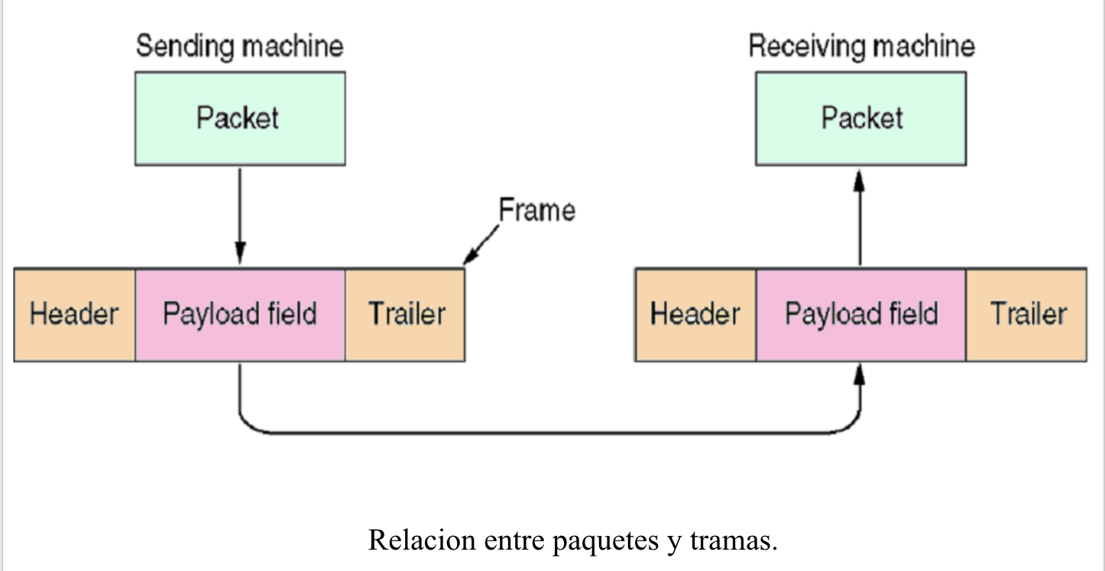

Cada TRAMA (proveniente de la CAPA DE RED) está compuesta por:

1. **Encabezado** (Header)
2. **Carga** (Payload)
3. **Terminador** (Trailer)

**ENTRAMADO**

El ***ENTRAMADO*** es la acción de cortar los 1 y 0 recibidos de la capa física en tramas para que se pueda entender el mensaje.

**TIPOS DE ENTRAMADO**

1. **CUENTA DE CARACTERES**

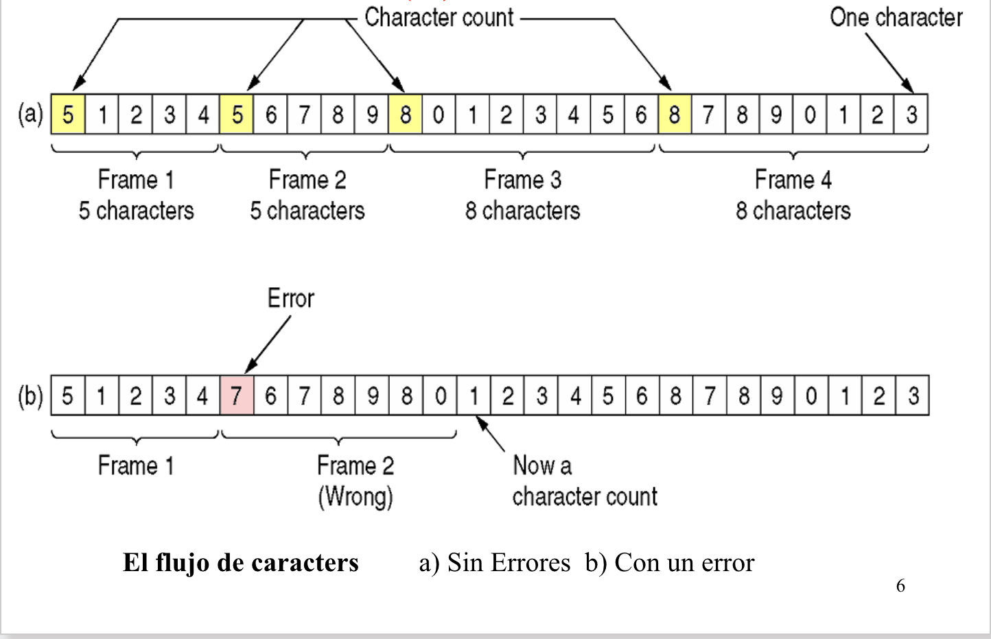

* Es susceptible a errores.
* **NO** se usa.

Ejemplo: 7 1 3 4 5 6 9

Se cuentan todos los caracteres y se agrega el caracter contandose asi mismo.

1. **BANDERAS CON RELLENO DE CARACTERES (relleno de BYTE)**

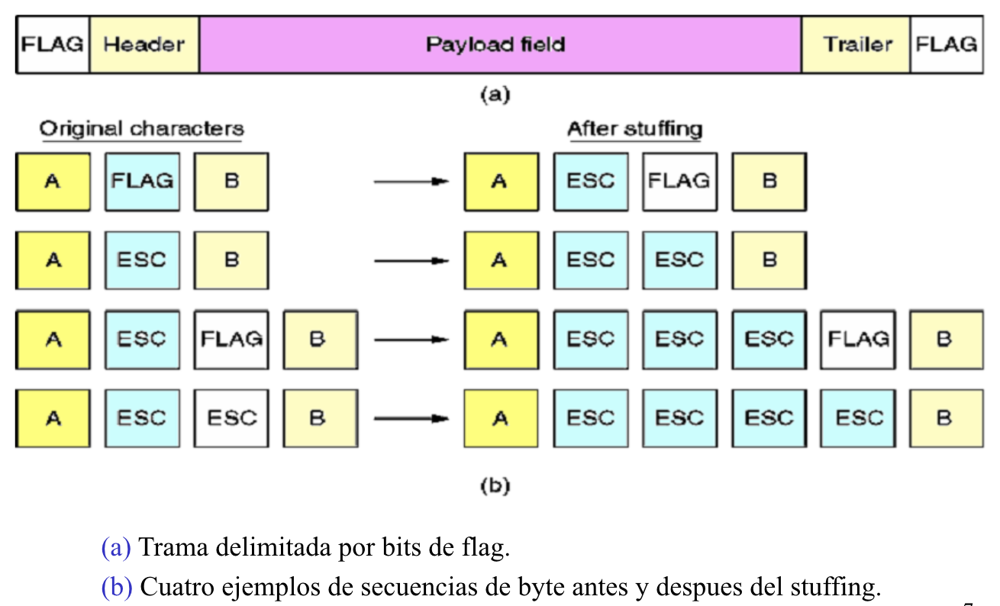

* Se agrega **ESC** previamente para considerar como dato , y NO como comando.
* Dos banderas consecutivas señalan el fin de una trama y el inicio de la siguiente.

**FLAG** = 01111110

**ESC** = Otro código ASCII

1. **BANDERAS DE INICIO Y FIN, CON RELLENO DE BITS**

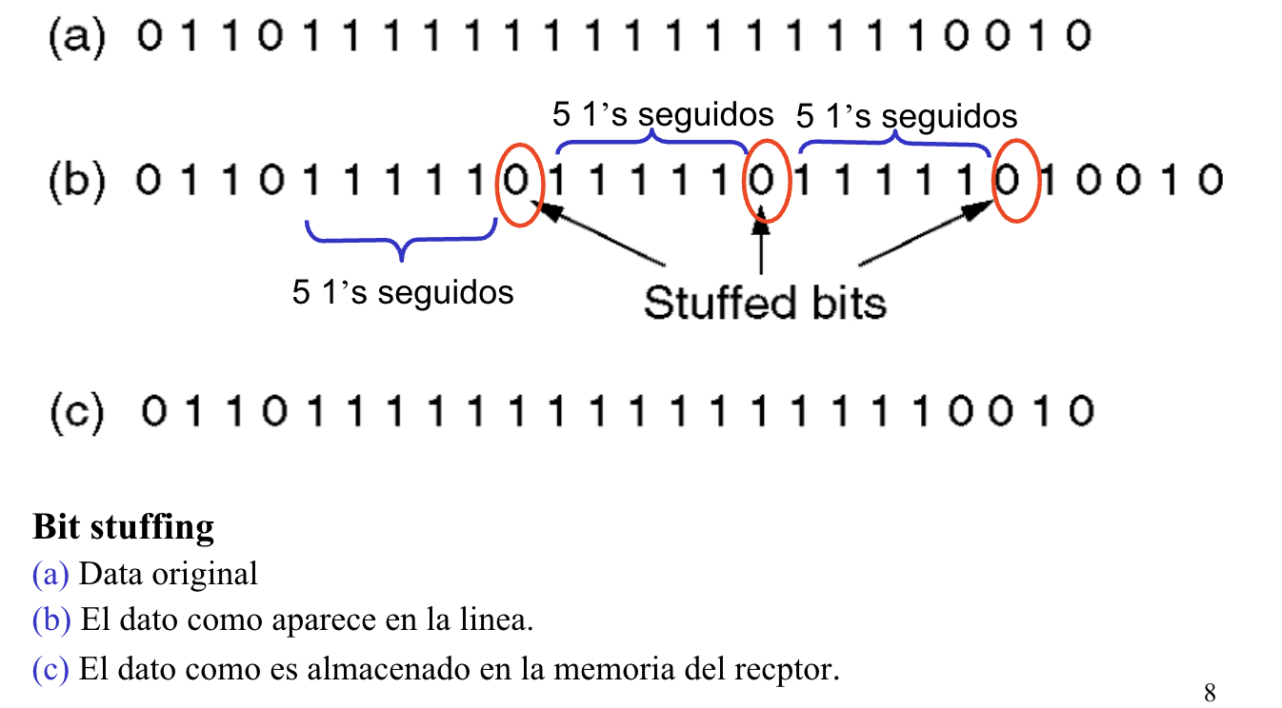

* Más usado.
* Impide que haya 5 ‘1s’ seguidos.
* RECORDAR QUE TIENEN BANDERA DE INICIO Y FIN (NO SE AGREGA BITS EN BANDERAS)

**ERRORES**

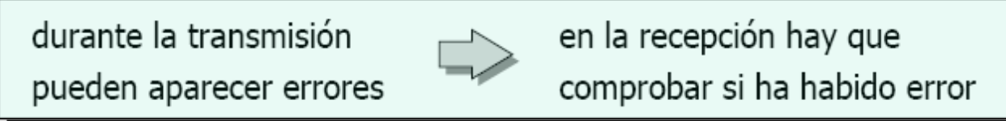

* La **detección de errores** se realiza mediante códigos detectores de errores:

Estos códigos incorporan a los datos, antes de ser transmitidos, información adicional que le sirve al receptor para saber si ha habido un error durante la transmisión.

**¿Qué hacer con un error?**

2 estrategias:

1. ***FEC (Forward Error Connection)***: Añade información de control que permitirá al receptor reconstruir la información correcta.
2. **ARQ (Automatic Repeat Request)**: El receptor solicita al transmisor el reenvío de la información correcta. CONTROL DE FLUJO Y NO DE ERRORES

**CONTROL DE PARIDAD**

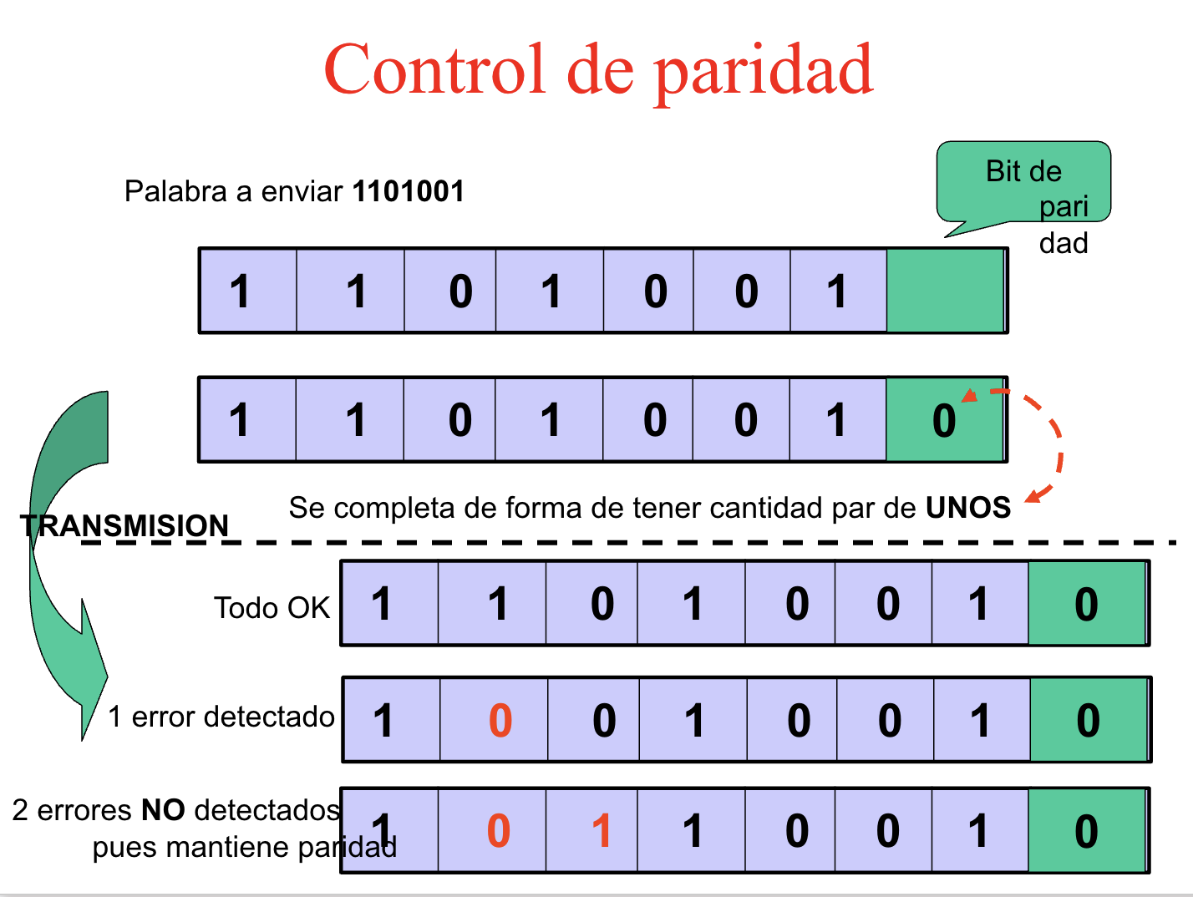

**ERROR DETECTION AND CORRECTION**

1. **CÓDIGOS CORRECTORES DE ERRORES**

Ejemplo: ***HAMMING (ideal para redes larga distancia) =>*** Agrega redundancia.

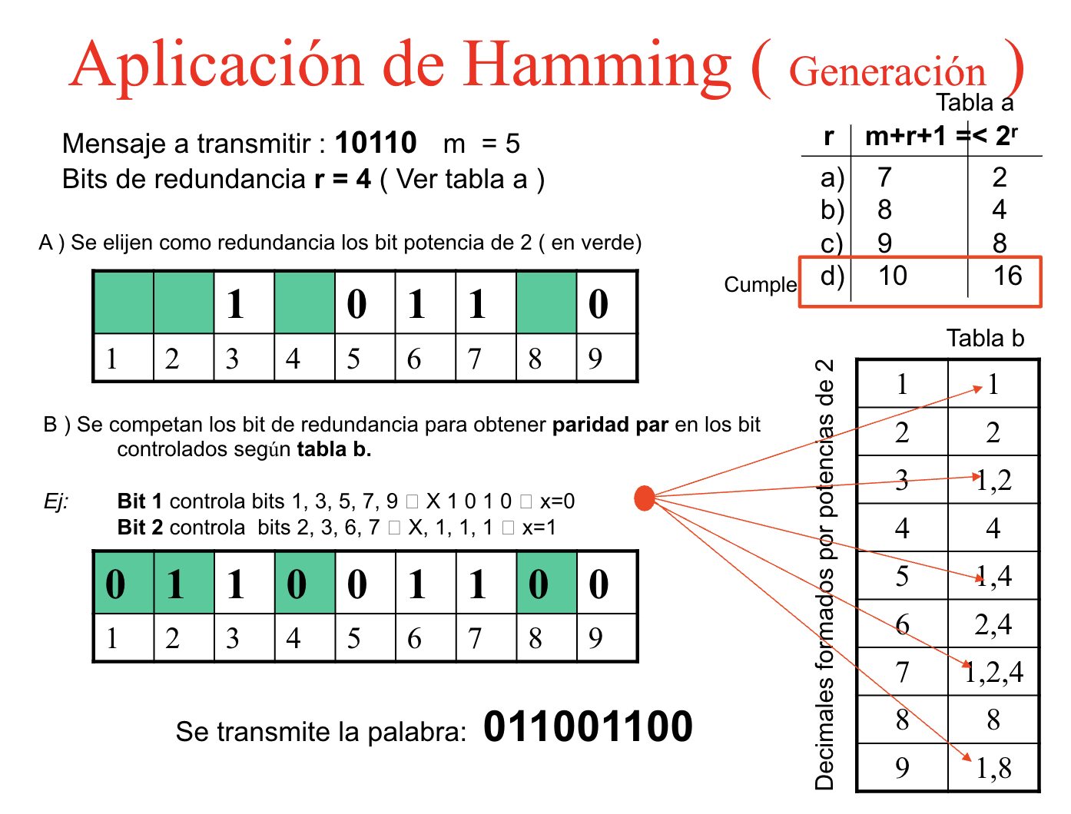

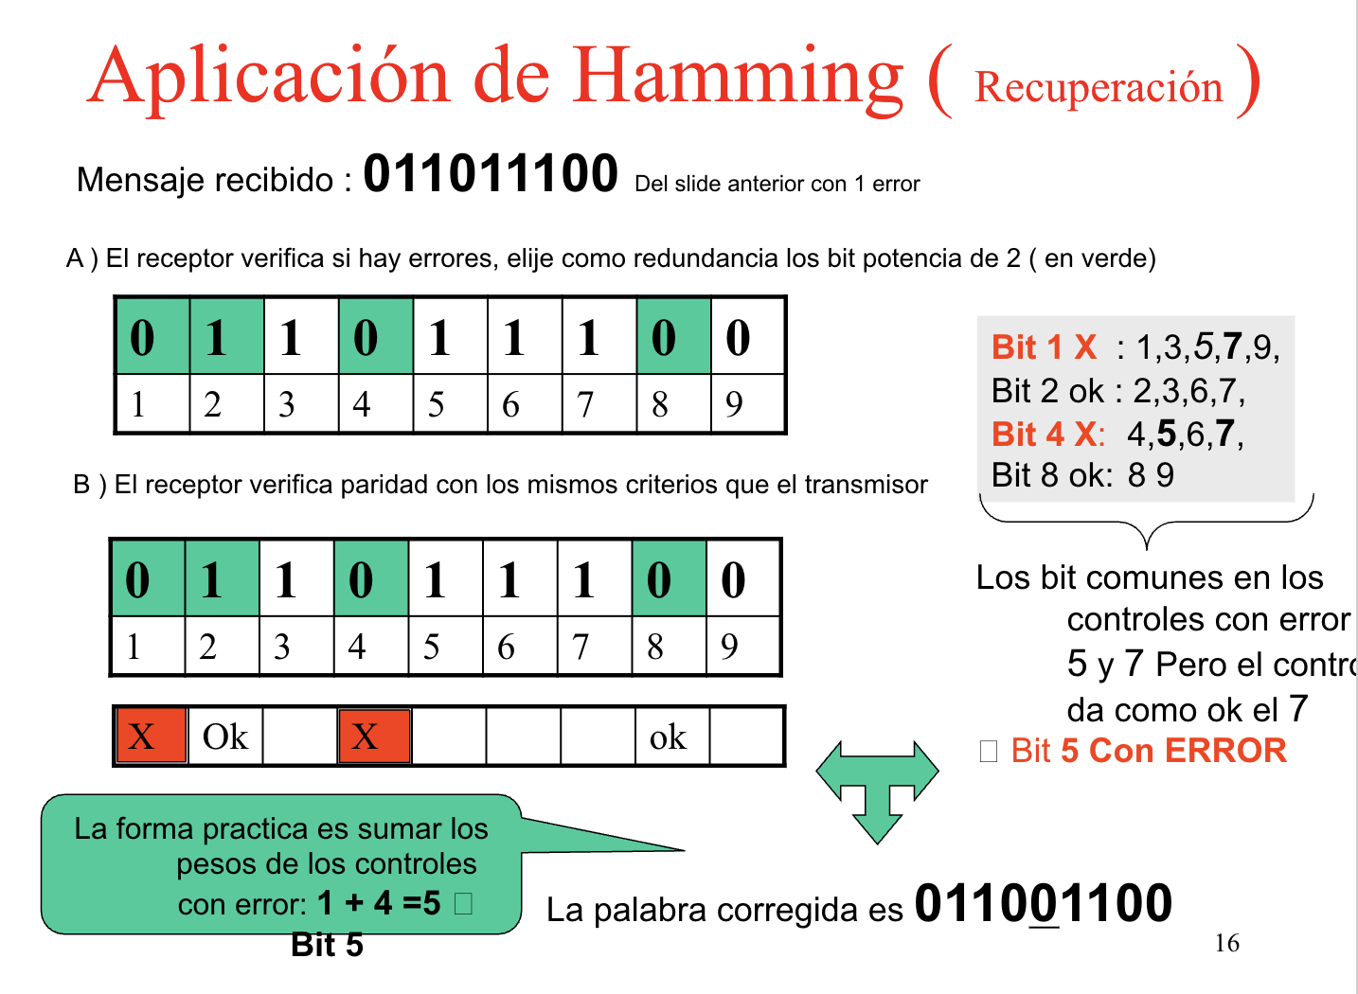

1. **CÓDIGOS DETECTORES DE ERRORES**

Ejemplo: ***CRC***

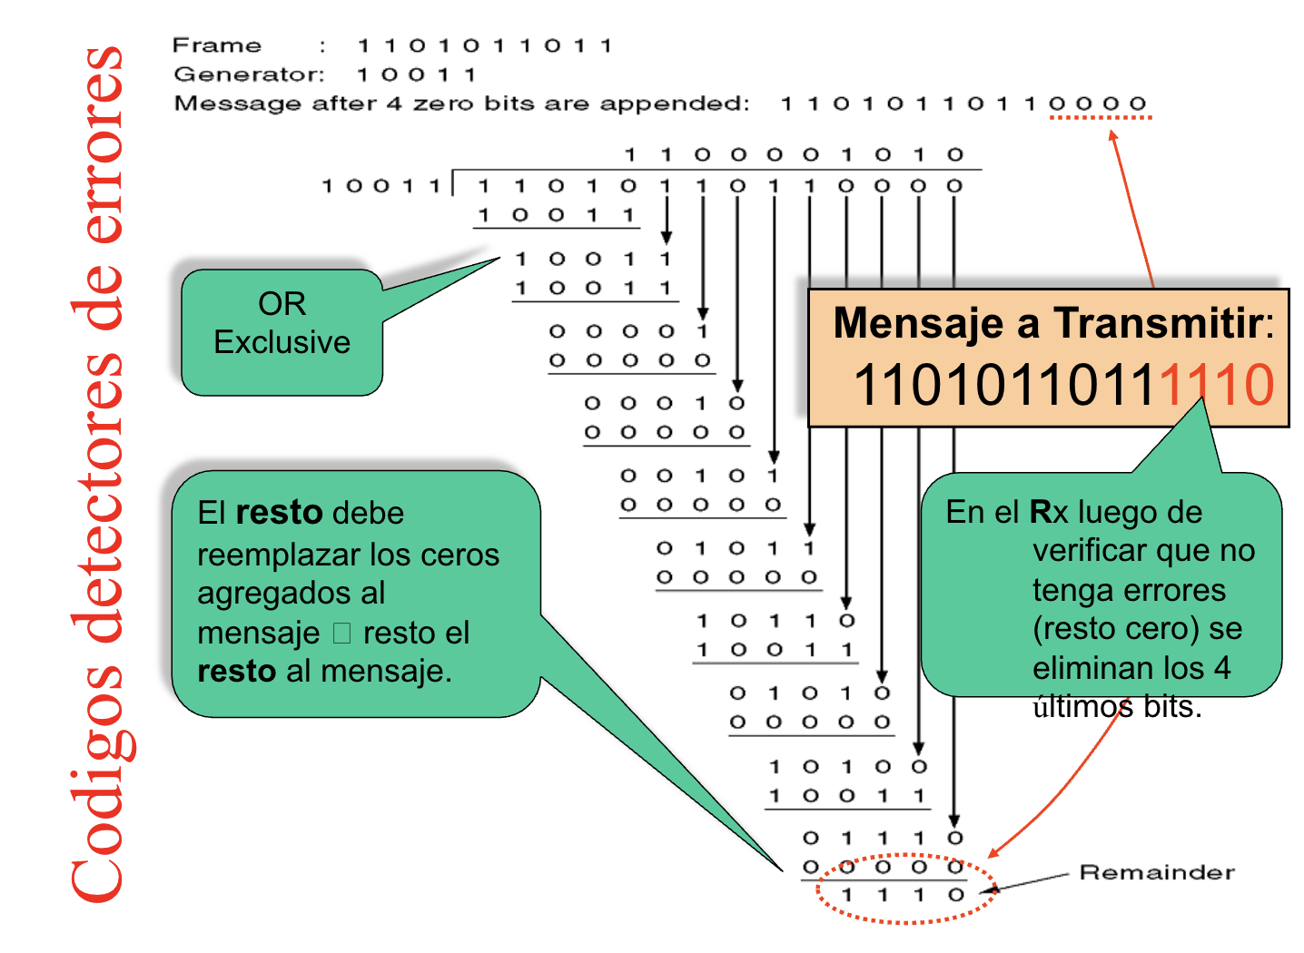

Ejemplos en cuadernillo *

ITINERARIO 10 - ARQ

**PROCEDIMIENTOS MÁS COMUNES**

1. **PARAR Y ESPERAR**

El transmisor espera a recibir el reconocimiento (ACK/NACK) antes de transmitir otra trama.

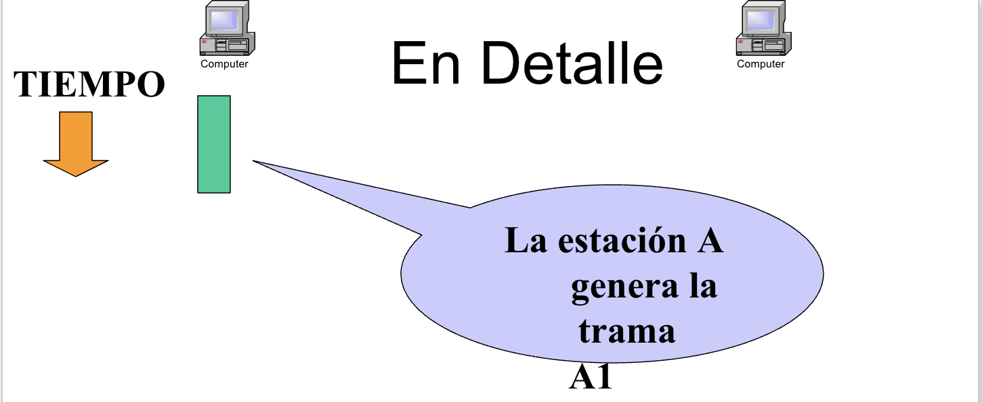

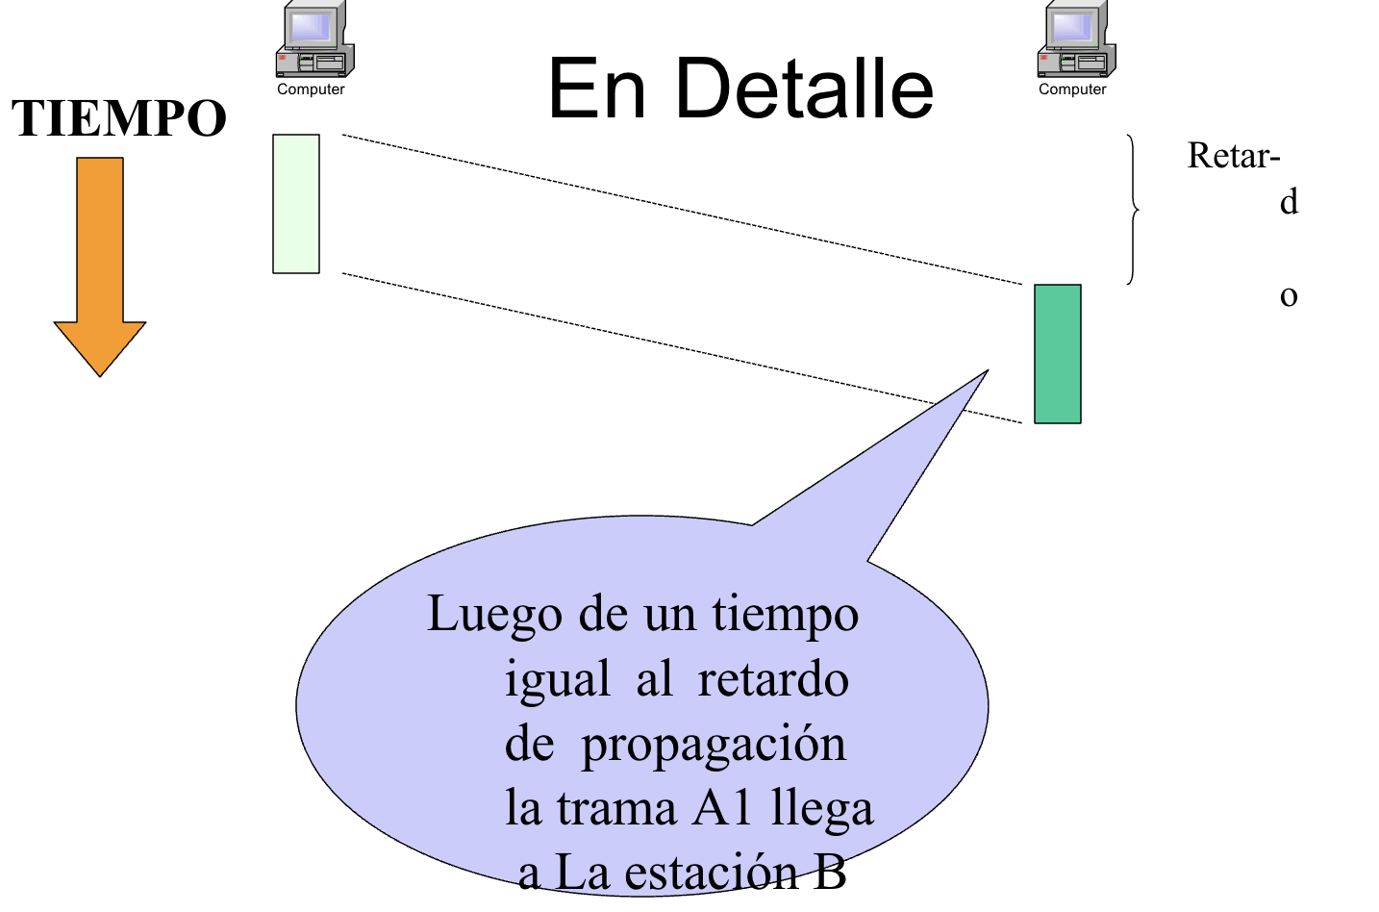

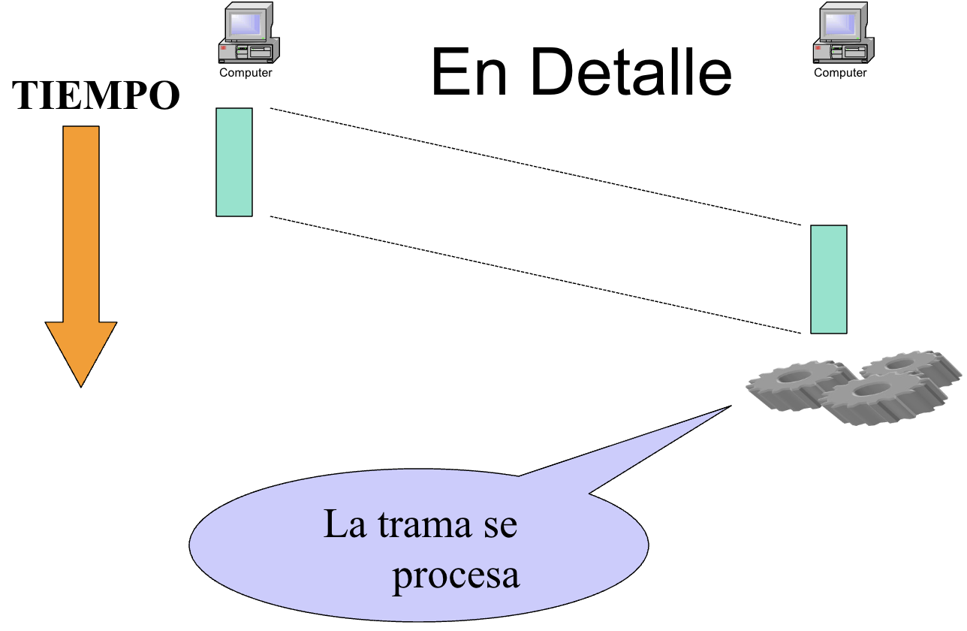

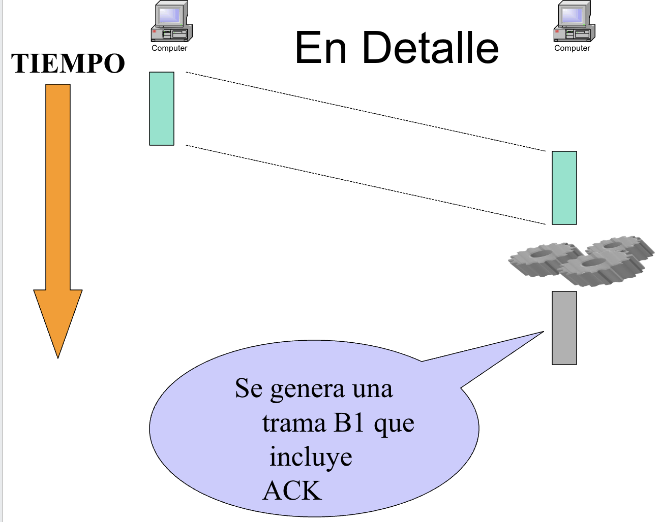

1. **REGRESAR A N**

El transmisor no espera a recibir el reconocimiento antes de transmitir otra trama.

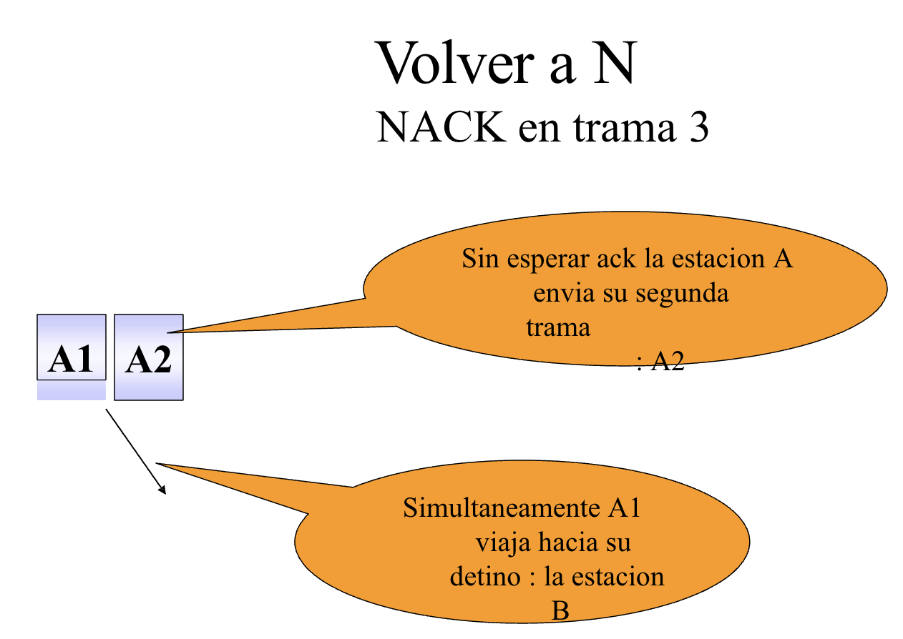

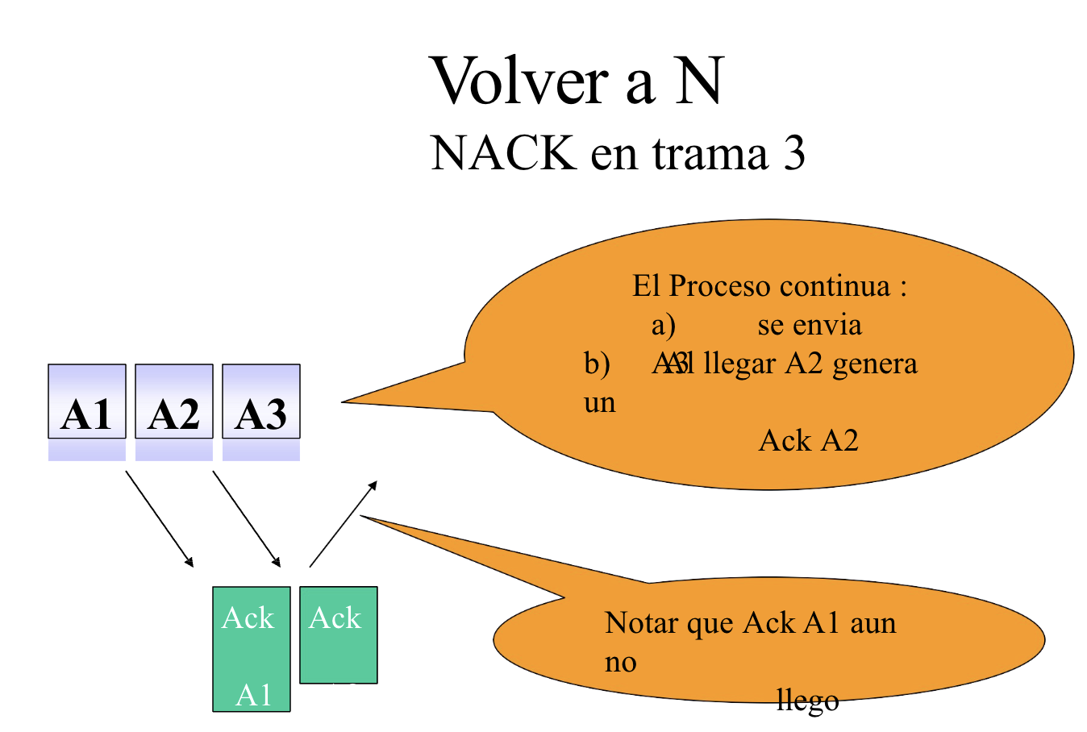

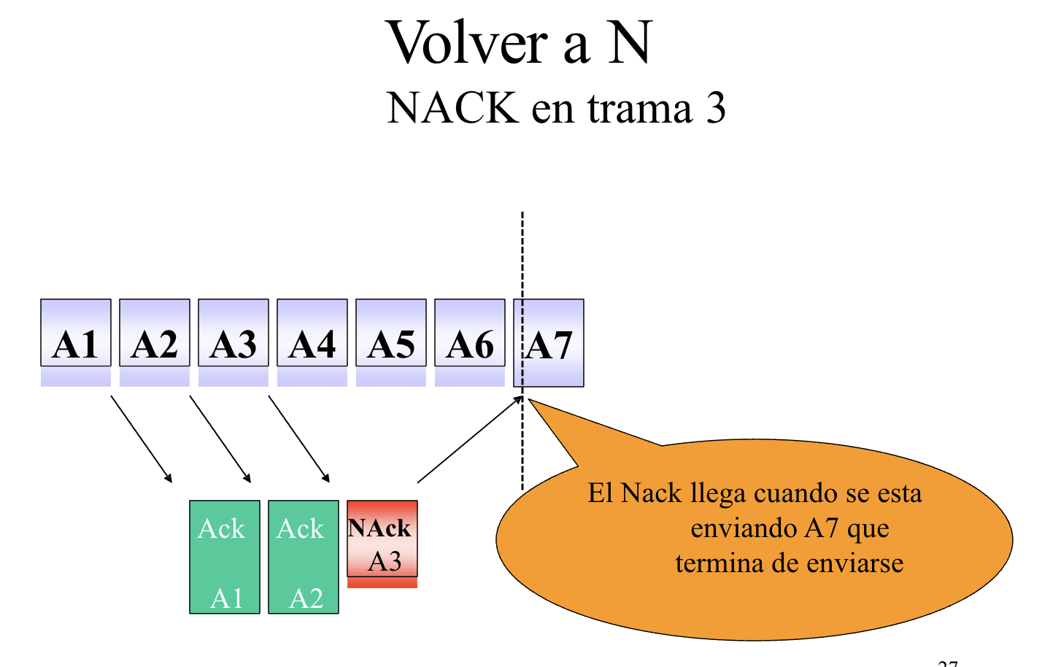

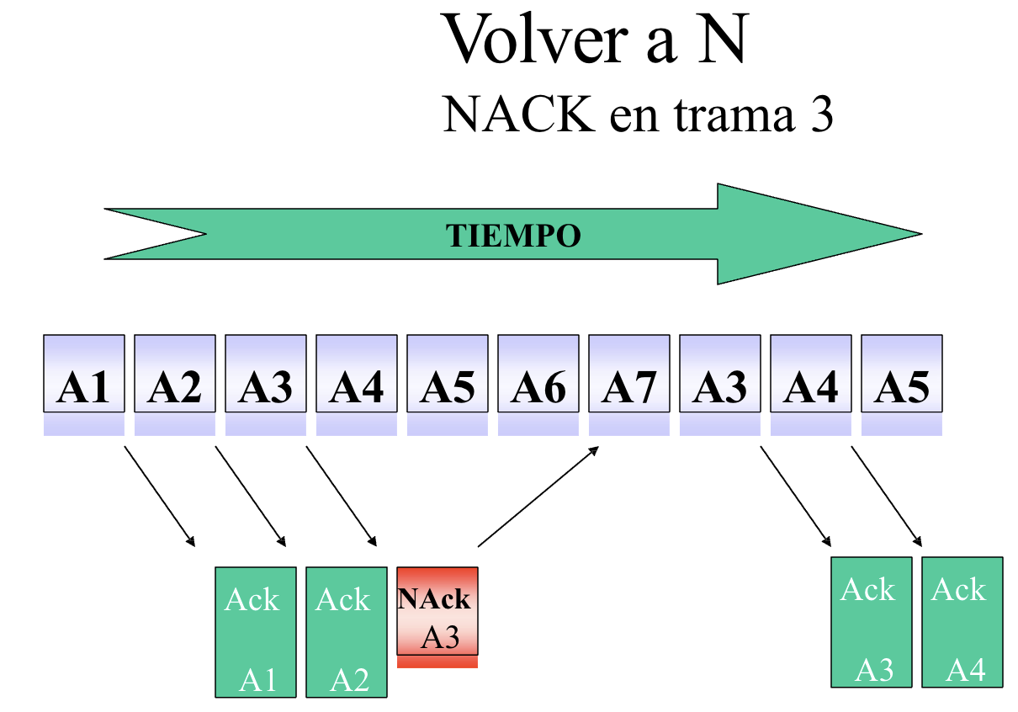

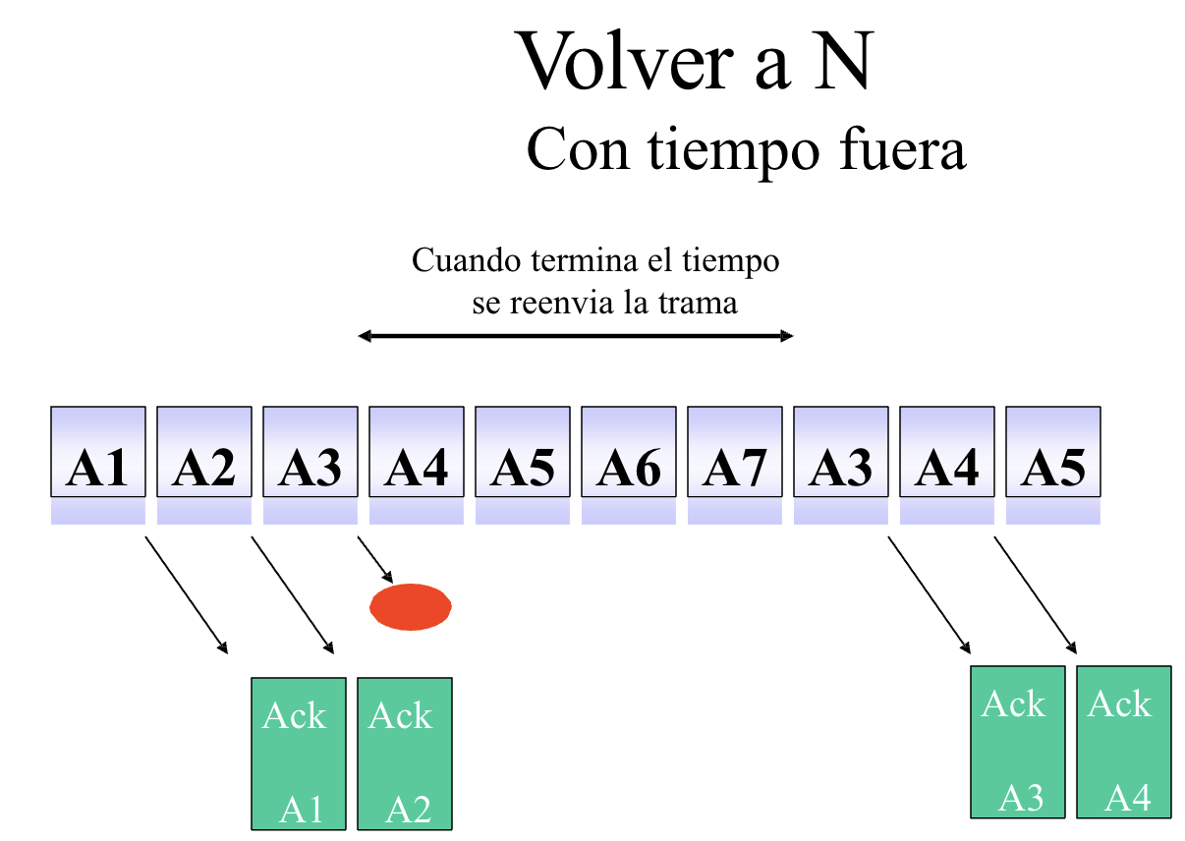

**UNIDAD 4 - CAPA DE ENLACE DE DATOS (p. 2)**

ITINERARIO 11 - Protocolos de Acceso al Medio

Cuando un nodo tiene tramas para enviar:

* Transmite utilizando todo el ancho de banda del canal.
* No hay coordinación a priori entre nodos.
* Si 2 nodos transmiten a la vez se produce una **COLISIÓN**

Los ***protocolos MAC de acceso aleatorio*** especifican:

* Cómo detectar colisiones
* Cómo recuperarse de una colisión

Ejemplos de protocolos MAC de acceso aleatorio:

* Aloha
* Aloha ranurado
* CSMA, CSMA/CD, CSMA/CA (CSMA: Carrier Sense Multiple Access)

1. **ALOHA**

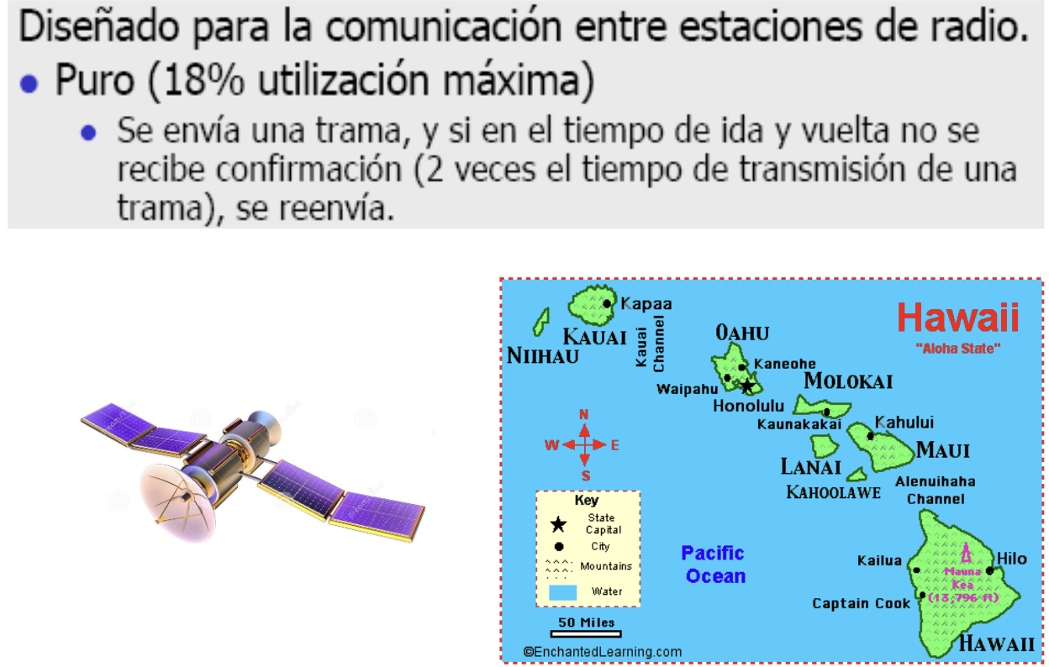

1. **ALOHA RANURADO**

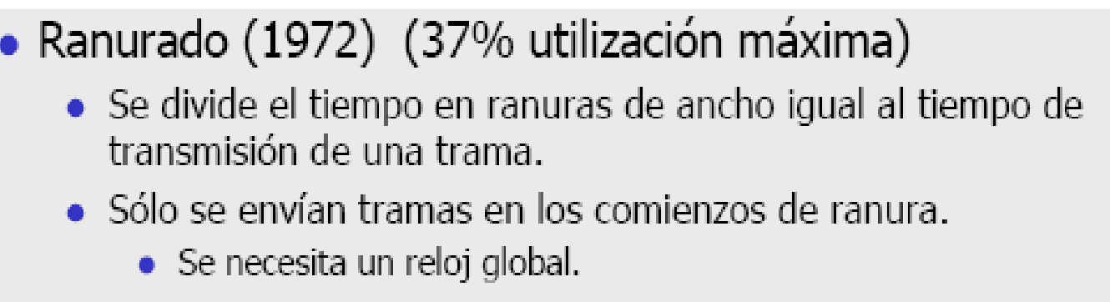

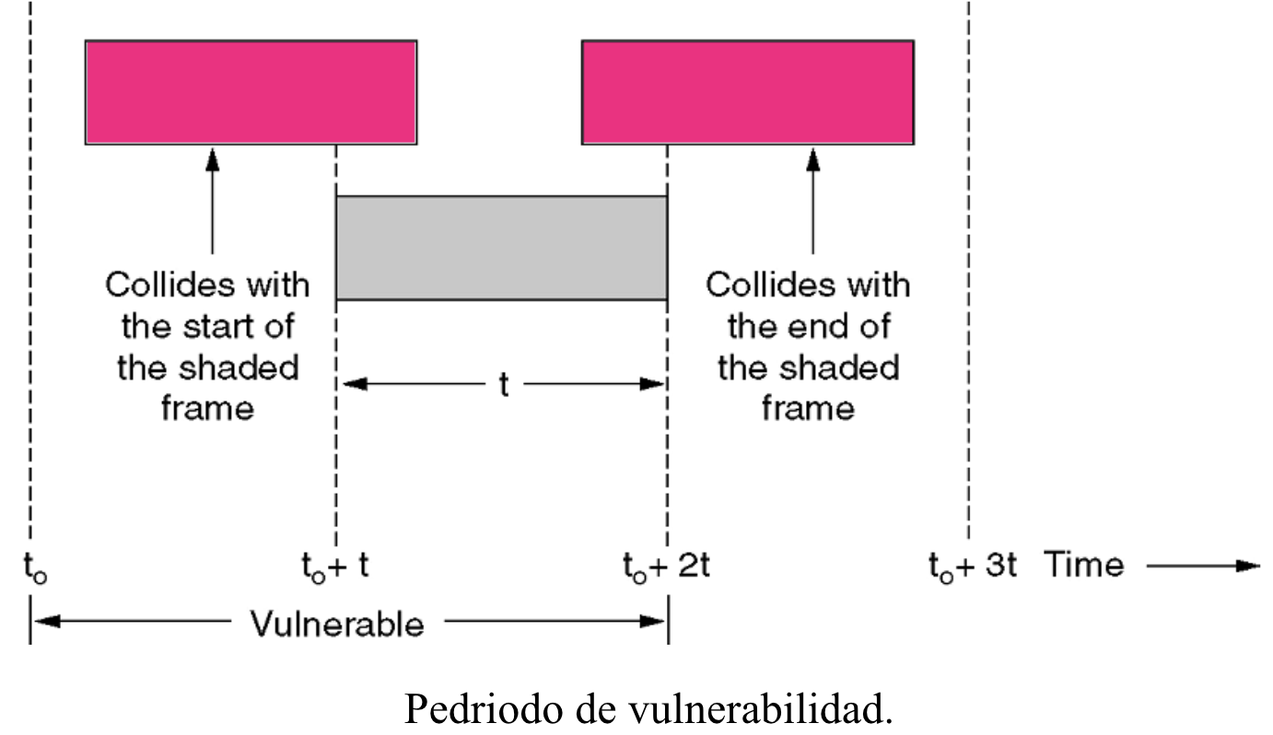

**No se está aprovechando que el tiempo de propagación es pequeño respecto al tiempo de transmisión de una trama.**

1. **CSMA**

Cuando una estación desea transmitir:

* Si el canal no está ocupado, transmitir.
* Si el canal está ocupado, esperar a que quede libre y transmitir (**1 - Persistente**)
* Cuando se transmite se escucha del medio para detectar si hay alguna colisión.
* Si se produce una colisión:

* **Parar de emitir**.
* Transmitir una pequeña señal de perturbación (“**JAM**”) para asegurar que todas las estaciones detectan la colisión.
* Esperar una cantidad de tiempo aleatoria y repetir el algoritmo desde el principio.

**PERSISTENCIA**

1. **NO PERSISTENTE**: Si el canal está ocupado se espera un tiempo aleatorio y lo vuelve a intentar.
2. **1 - PERSISTENTE**: Se espera a que esté libre, continua escuchando e intenta transmitir inmediatamente. **UTILIZADO POR ETHERNET**.
3. **P - PERSISTENTE**: Se espera a que esté libre e intenta transmitir con probabilidad ‘P’ y si no repite el intento en la siguiente ranura.

**COLLISION-FREE PROTOCOLS**

1. **BIT-MAP**

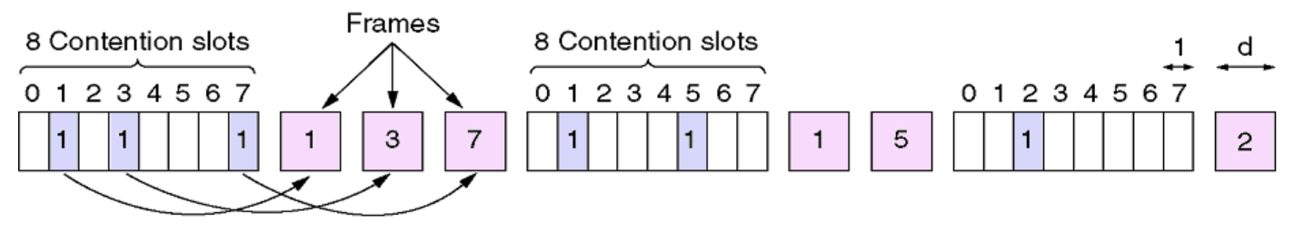

1. **BIT-TIME**

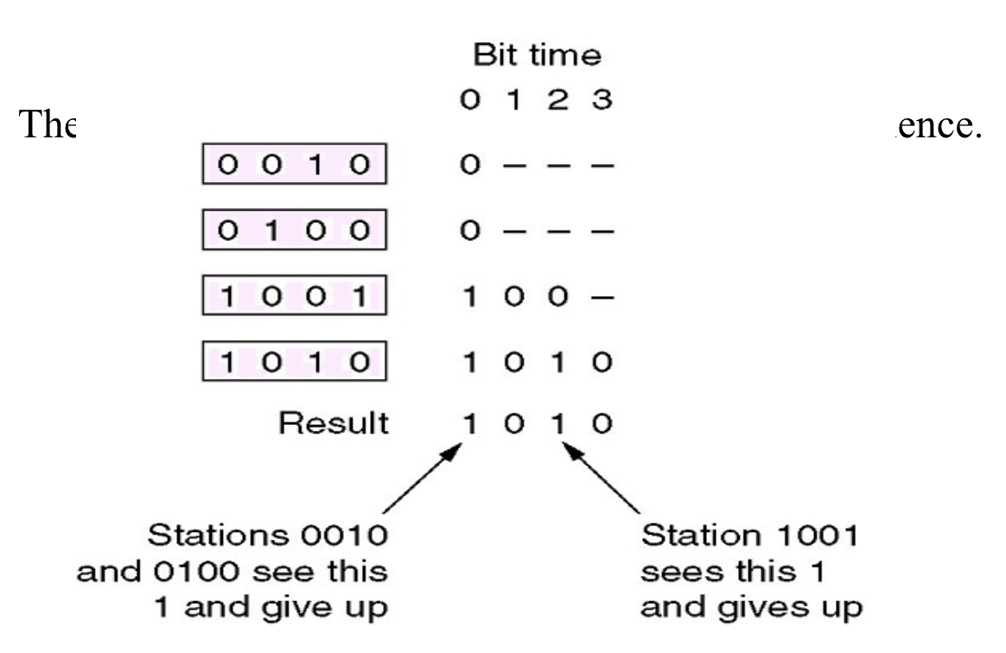

1. **ADAPTIVE TREE WALK PROTOCOL**

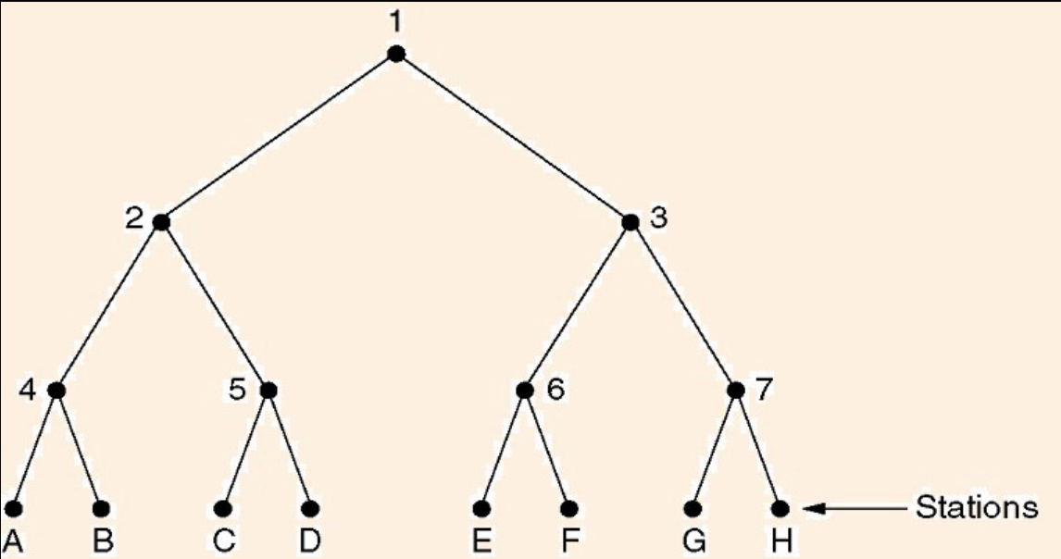

Árbol de 8 estaciones.

ITINERARIO 12 - Ethernet

La IEEE estandarizó varias redes de área local y área metropolitana bajo el nombre **802**(Estándar que permite la intercomunicación entre equipos de distintos fabricante - 1985).

1. **802.3 ETHERNET**
2. 802.11 LAN INALÁMBRICA
3. 802.15 BLUETOOTH
4. 802.16 WIMAX

| **VENTAJAS** | **DESVENTAJAS** |
| --- | --- |
| COSTO BAJO | DISEÑADO PARA REDES PEQUEÑAS |
| RESISTENTE AL RUIDO | MOVILIDAD LIMITADA |
| BUENA CALIDAD DE TRANSFERENCIA DE DATOS | AUMENTO DEL TRÁFICO REDUCE LA VELOCIDAD DE ETHERNET |
| SEGURIDAD DE LOS DATOS | NO MANEJA PRIORIDADES |

La IEEE divide el **NIVEL DE ENLACE** en:

1. ***LLC (Control de Enlace Lógico)***: Proporciona control de flujo y error a los protocolos de más alto nivel que realmente demanden estos servicios.

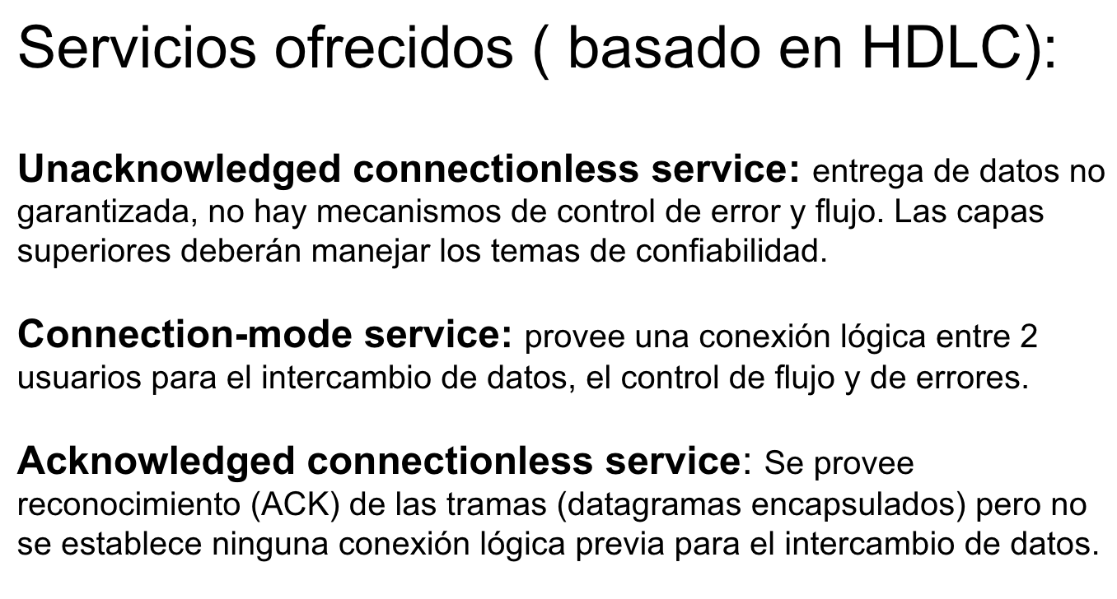

1. ***MAC (Control de Acceso al Medio)***: Define los métodos de acceso específicos para cada LAN y el formato de la trama respectiva.

**DIRECCIÓN ETHERNET**

